

**ENJMIN x GOBELINS**

**Thèse professionnelle**

**présentée en vue d’obtenir**

**le MASTÈRE IDE (INTERACTIVE DIGITAL EXPERIENCE)**

**par**

**BILLAUD Pierre**

**Déterminer les effets visuels les plus pertinents pour simuler la sénescence de plantes générées procéduralement.**

**Soutenue le 16/12/2022**

**Tuteur de thèse : Olivier Pons**

**Tuteur en entreprise : Gabriel Morin**



# Remerciements

Cette année et demi de formation en alternance arrive à son terme et je ne peux m’empêcher de penser au chemin accompli. Ce parcours, durant lequel je me suis remis en question de façon permanente, a été pour moi essentiel dans mon cheminement professionnel et personnel. En particulier, cette année d’alternance m’a permis d’évoluer et de comprendre que rien ne peut s’acquérir sans la volonté de l’effort, la satisfaction de son propre travail et l’acceptation de l’échec.

La bienveillance, voilà le maître mot qui me vient à l’esprit lorsque je souhaite remercier celles et ceux qui m’ont accompagnés tout au long de ce périple parisien, qui fut la découverte d’un nouvel environnement pour moi. Lors des moments difficiles, c’est toujours la bienveillance qui m’a fait relever la tête puis m’a permis d’avancer.

Je tiens à remercier tous mes collègues à Atos. Ils ont été une source constante de conseils, d’écoute et de bienveillance. Gabriel MORIN, mon encadrant professionnel et manager chez Atos, a toujours été d’une bénévolence extraordinaire et d’une écoute à toute épreuve. Je remercie également Margot STEVENS, collègue et camarade de classe dans le mastère IDE pour toute l’amitié et la gentillesse dont elle a fait preuve au quotidien.

J’ai une pensée tendre pour les membres de l’équipe *Ida’s Herbarium* avec qui j’ai partagé des moments uniques : Pierre-Edouard NOBELS, Jean-Edouard SASTRES et Dorian SIGNARGOUD.

Je ne peux pas terminer sans remercier tout le personnel des Gobelins et du CNAM qui m’a aidé et accompagné durant cette année et en particulier :

M. CARUSO Vincent pour ses enseignements, pour son amabilité et pour la responsabilité qu’il a concernant la formation du mastère IDE.

Mme DAUVERGNE Isabelle pour l’assistance et la bienveillance qu’elle a donnée à notre classe au quotidien.

M. PONS Olivier pour sa bienveillance, sa patience et son suivi pédagogique.

Merci à l’ensemble de la Promotion 11 IDE pour m’avoir forgé des souvenirs impérissables et pour avoir marqué cette année.

Merci à mes parents et à mon frère pour leur soutien indéfectible et leur affection.

# Glossaire et liste des abréviations

*CNAM* : Conservatoire National des Arts et Métiers

ENJMIN : École Nationale du Jeu et des Médias Interactifs Numériques

*Génération procédurale* : Création de contenu numérique à une grande échelle (en grande quantité), de manière automatisée répondant à un ensemble de règles définies par des algorithmes.

*IDE* : Interactive Digital Experience

*LSystem* : Système de *Lindenmayer*, une *grammaire générative* en informatique.

*Mesh* : Structure géométrique d’un objet 3D et de ce fait, une grande partie de son aspect général.

*Sénescence* : Processus de vieillissement des cellules.

*Timelapse* : Vidéo en accélérée (d’un processus de pousse de plante dans notre cas).

*Unity* : Moteur de jeu multiplateforme.

# Sommaire

Remerciements 2

Glossaire et liste des abréviations 3

Sommaire 4

I Cadrage du sujet 6

I.1 Envies initiales et proposition 6

I.1.1 Motivations 6

I.1.2 Constat général sur la simulation de plantes 6

I.1.3 Sénescence d’une plante 8

I.2 Problématique choisie 9

I.2.1 Pertinence des effets de la simulation 9

I.2.2 Effets visuels 10

I.3 Contraintes et limites 11

I.4 Etat de l’art 12

I.4.1 Articles et ouvrages scientifiques 12

1.5.2 Algorithmes de la communauté et œuvres commerciales 26

II Réalisation et protocole 27

II.1 Objectifs 27

II.2 Solutions envisagées 27

II.2.1 Contraintes 27

II.2.2 Descriptif des solutions 28

II.3 Solution choisie 29

II.4 Protocole d’évaluation 31

II.4.1 Ce que je souhaite évaluer précisément 31

II.4.2 Méthodologies 32

II.4.3 Composants du questionnaire 33

II.4.3.2 Longueur du questionnaire 34

II.4.3.3 Contenu du questionnaire et son organisation 35

II.4.3.4 Contenu des vidéos 40

II.4.3.5 Administration du questionnaire et diffusion 40

II.4.3.6 Prétests du questionnaire 41

II.5 Hypothèses 42

II.6 Biais et limites potentielles 43

II.7 Retours des prétests 44

III Avancement et résultats 48

III.1 Avancement et état actuel du travail 48

III.2 Analyse des résultats 48

III.3 Résultats obtenus et validation / invalidation des hypothèses initiales avec explications potentielles 49

III.3.1 Premières hypothèses et résultats 49

III.3.2 Secondes hypothèses et résultats 50

III.3.3 Troisièmes hypothèses et résultats 51

III.4 Explications sur les différences entre les résultats attendus et obtenus 52

III.5 Biais identifiés 53

III.6 Récapitulatif des difficultés rencontrées 54

Conclusion 55

Travail 55

Personnelle 56

Liste des Figures 57

Liste des Tableaux 57

Bibliographie / Sitographie 58

Projets en ligne 60

Timelapses 60

Articles scientifiques 61

Annexes 65

Résumé 104

# I Cadrage du sujet

## I.1 Envies initiales et proposition

### I.1.1 Motivations

Durant le projet de fin d’année du mastère IDE de l’école Gobelins, qui visait à réaliser un prototype fonctionnel d’un jeu que l’on imaginait, je me suis confronté au sujet de la génération procédurale de plante en raison du fait que les thèmes abordés par celui-ci le nécessitaient. Evidemment, le choix de ce type de projet, lié aux plantes, n’était pas anodin et reflète aujourd’hui encore une inclination que j’ai pour des projets mettant en valeur le monde végétal.

Quoiqu’il en soit, suite à de nombreuses recherches, j’ai découvert et constaté que la génération procédurale de plante est un sujet largement documenté en informatique, principalement dans le milieu de la recherche scientifique et dans le milieu du jeu-vidéo pour des raisons très diverses et propres à ces derniers.

Indéniablement intrigué et enchanté de pouvoir faire converger goût personnel, projet scolaire et professionnel, j’ai par conséquent demandé à mon entreprise de pouvoir mener une thèse en lien avec ce thème afin de développer mon savoir sur le sujet, tout en enrichissant et en mettant à jour les connaissances que l’entreprise elle-même peut avoir dans ce domaine.

### I.1.2 Constat général sur la simulation de plantes

Les algorithmes de génération procédurale de plantes sont nombreux aujourd’hui et représentent un véritable atout pour les créateurs d’univers virtuels[1]: tant au niveau des gains de temps de production qu’en termes de diversité visuelle au sein des œuvres créatives ou d’expériences de simulation.

On peut citer de nombreux type d’algorithme identifiés comme particulièrement pertinents pour générer des plantes : la grammaire générative nommée *LSystem* [I], les algorithmes de colonisation de l’espace[2] [II], la génération semi-procédurale basée sur le croquis [IV] [V] [VI], ainsi que de nouvelles formes de génération de plantes à partir de photos [VII] qui peuvent utiliser de l’intelligence artificielle.

Pour autant, il est intéressant de constater que la quasi-totalité de ces algorithmes de génération procédurale, lorsqu’ils implémentent un système d’animation pour simuler visuellement la pousse, s’intéressent à toutes les grandes phases du cycle de vie, à l’exception de la phase de dissémination des graines (voir Figure 1, la dernière partie de la phase de reproduction), qui correspond en général à la sénescence, soit la fin de vie de la plante.

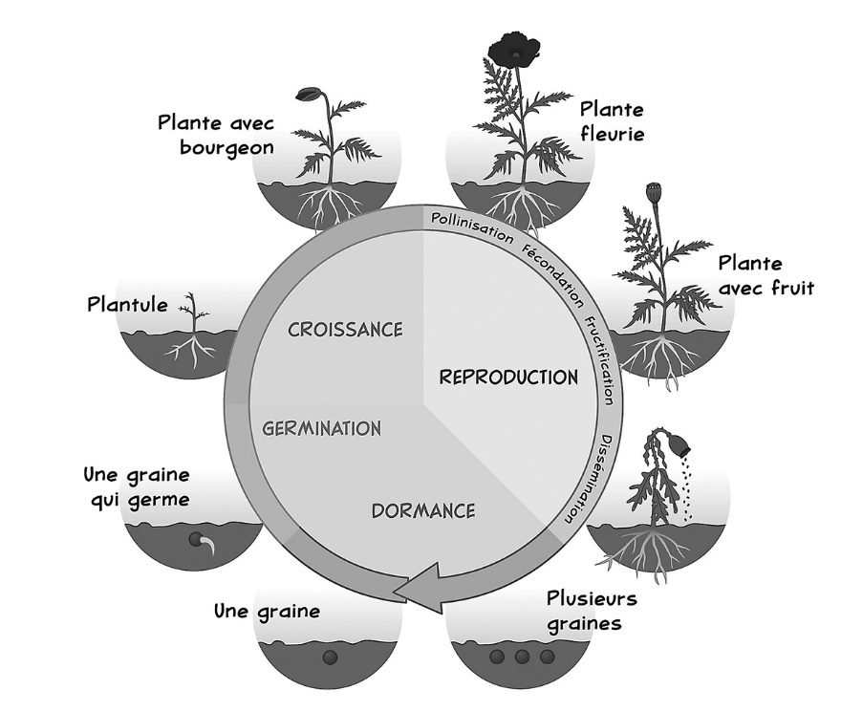

Figure Cycle de vie du coquelicot[3] (*Papaver rhoeas*)

Ainsi, plusieurs constats ont émergé à force de réaliser mes recherches et d’avancer dans la rédaction de l’état de l’art présent plus loin dans cette thèse.

1. Les algorithmes principaux de génération procédurale de plante se focalise principalement sur la forme d’une plante à un instant T sans préoccupation sur la manière visuelle dont la plante pousse pour arriver à cet état.
2. Il y a beaucoup moins de recherches scientifiques sur comment animer la pousse d’une plante que sur sa modélisation.
3. Lorsqu’il y a une animation de pousse dans un projet scientifique, technique ou créatif, celle-ci est généralement *basique* (un agrandissement d’une branche par l’interpolation de l’échelle d’un *mesh* sur un axe d’un point A à un point B dans l’espace) car elle se fonde souvent sur des critères subjectifs de l’auteur du projet.
4. La senescence d’une plante est un sujet beaucoup moins commun que sa croissance dans les travaux de recherche et les projets techniques et créatifs.

Remarque : La lecture de l’état de l’art permet de prendre conscience de ces constats qui peuvent paraître subjectif à cet instant.

Un point important auquel répond en partie l’état de l’art et les constats qu’il crée, c’est la volonté de lier génération procédurale et simulation de la sénescence dans ma thèse. Après tout, pourquoi vouloir simuler la sénescence sur des plantes générées procéduralement ? Si je souhaite simuler la sénescence d’une plante dans le cadre de la génération procédurale, c’est d’abord parce que je m’intéresse à ces techniques par *goût personnel*. Par ailleurs, la génération procédurale permet de *penser un ensemble de plantes plutôt que des modèles particuliers*. Créer des effets visuels de sénescence dans ce cadre permet d’obtenir des résultats applicables sur plusieurs types de plante. En outre, c’est également par commodité et cohérence. On peut voir que les travaux sur la génération procédurale de plante laissent une place importante au développement d’une plante et de sa forme à une succession d’instants T dans le temps. Animation et génération procédurale sont intimement liés dans le fonctionnement même de plusieurs de ces algorithmes, sans toutefois jamais poser des bases de réflexion fortes (sauf pour le *LSystem*) sur comment animer les plantes entre un instant T et un instant T+1 de la croissance.

### I.1.3 Sénescence d’une plante

En biologie, la *sénescence* (issu du latin : *senex*, qui signifie « vieil homme » ou « grand âge »)[4] est un processus biologique provoquant une dégradation des fonctions de la cellule à l'origine du vieillissement des organismes. Ce phénomène se traduit par un arrêt irréversible du cycle cellulaire qui aboutit au final à la mort. Chez l’Homme, de nombreuses pathologies et maladies se développent avec l’âge. Les biologistes parlent de processus de sénescence des organes et des organismes. La relation entre la sénescence cellulaire et le vieillissement de l'organisme est cependant complexe et ne sera pas abordée plus précisément dans le cadre de ce travail de recherche.

Chez les plantes, la sénescence[5] est également considérée comme le processus de vieillissement. Le vieillissement peut toutefois ne toucher qu'une seule partie d'un organisme. C'est le cas de la sénescence des feuilles par exemple qui se caractérise par leur jaunissement puis leur chute en automne, ou encore des fruits lorsqu'ils tombent de la plante. Cette sénescence est souvent contrôlée génétiquement, notamment en raison du fait que certains gènes peuvent s’exprimer uniquement durant le vieillissement. Contrairement aux animaux, les plantes forment continuellement de nouveaux organes et les organes plus anciens subissent un programme de sénescence hautement régulé afin de maximiser l'exportation des nutriments. Le vieillissement des plantes est à la fois induit par le stress et est lié à l'âge.

## I.2 Problématique choisie

Quels sont les effets les plus pertinents pour simuler visuellement la sénescence d’une plante générée procéduralement ?

### I.2.1 Pertinence des effets de la simulation

Je vais tenter dans cette partie de définir plus précisément ce que j’entends par l’évaluation de la *pertinence* de la simulation visuelle.

Il s’agit selon moi de fonder celle-ci sur plusieurs critères que je considère importants et que je vais définir et justifier ci-après.

* La **vraisemblance** des effets de vieillissement de la simulation visuelle constitue le critère global qui est la ligne directrice de tous les autres. C’est-à-dire que l’objectif assumé est d’avoir des effets qui semblent correspondre à la réalité de la sénescence, sans forcément l’être.

Remarque 1 : Dans ce travail, il nous importe peu si la réalité physique est respectée ou non, que ce soit en termes d’échanges de nutriments avec le sol sur lequel s’ancre la plante, ou tout autre interaction que pourrait avoir cette dernière.

Remarque 2 : Il faut qu’en regardant la simulation, la personne qui regarde se dise : « On voit une plante en train de mourir… », sans qu’elle rajoute derrière : « … mais il y a un truc qui me paraît bizarre. ».

Remarque 3 : À l’instar du tableau de Magritte représentant une pipe, *La Trahison des Images*, si la personne fait l’erreur de dire « C’est une plante en train de mourir. », alors la simulation est pertinente.

Parmi les points concrets que l’on peut identifier lorsqu’on parle de **vraisemblance** de la simulation, voici ceux qui me paraissent le mieux pour la définir.

* Nous voulons de la **cohérence dans le style visuel ; entre le graphisme de la plante et les effets** que l’on applique. **Le** **réalisme graphique n’est pas une priorité**. Cela signifie que la plante pourrait totalement être peinte à l’huile, ou alors hyper réaliste visuellement. Ce qui nous intéresse, c’est les effets en eux-mêmes que l’on applique vis-à-vis de la représentation que l’on a dans notre tête d’une scène de vieillissement d’une plante. On veut savoir si aux yeux des personnes interrogées, cela fait penser à de la sénescence. Par ailleurs, cette cohérence visuelle permet de ne pas créer un effet étrange, invraisemblable aux yeux de l’observateur.
* La **cohérence des effets et leur enchaînement** constituent un autre point important de la vraisemblance. Les différents effets que l’on répertorie doivent intervenir au bon moment dans la simulation afin de créer un sentiment de véritable.
* Le dernier point concret qui semble indispensable pour générer du vraisemblable, c’est qu’il faut que les **effets visuels en eux-mêmes collent à la réalité observée et observable**. Pour cela, il faut identifier les différents effets possibles qui interviennent durant la sénescence en se fondant sur un panel large et représentatif de vidéos comme les « *timelapses* » de plantes, ainsi que sur des photos et sur ce que l’on voit dans la réalité.
* Pour aller même plus loin, peu importe si dans la réalité, l’affaissement de la tige de la plante s’effectue avant ou après la chute des pétales. **Ce que l’on cherche, c’est l’apparence de vérité**.

Remarque 1 : Les *timelapses* peuvent être non représentatif de la réalité, ou être orientés en fonction de paramètres liés à l’environnement de la plante. Par exemple, un *timelapse* se déroulant dans une zone manquant de lumière montrera des effets de vieillissement différents qu’un autre, pour la même plante, dans une zone éclairée par le soleil. C’est en regardant plusieurs vidéos de ce type que l’on peut diminuer le risque de trop mettre en avant l’importance d’un type d’effet plutôt qu’un autre.

Remarque 2 : Toutes les plantes sont différentes et on des réactions plus ou moins différentes face à leur vieillissement. Certaines ont une structure de tige particulière, des fruits, des fleurs et ont un système de reproduction différent. Pour ce travail je vais faire une moyenne de la réalité observée des plantes et me focaliser principalement sur lesdites plantes qui m’intéressent.

Remarque 3 : Pour rendre ce travail réalisable dans le temps qu’il m’est donné, je ne vais pas répertorier tous les *timelapses* que j’ai pu observer, identifier leur origine et leur pertinence, puis calculer si le les vidéos, photos et observations réelles auxquels je me suis confronté représentent un panel représentatif de la réalité physique du vieillissement des plantes « en général ».

### I.2.2 Effets visuels

J’ai regardé de nombreux *timelapses* de plantes afin de définir ci-dessous les effets visuels qui me sont apparus comme les plus communs et les plus représentatifs de la sénescence de la plante. Toutes ces vidéos sont répertoriées dans la section *Timelapses* à la fin de ce travail.

Remarque : Ces vidéos ne sont pas assez nombreuses pour représenter un panel représentatif de toutes les plantes existantes d’autant plus que mon prisme subjectif influence mon choix au sujet des effets visuels choisis.

Les effets visuels envisagés pour simuler la sénescence d’une fleur de manière vraisemblable sont selon moi les suivants :

* Rétrécissement léger de la structure de la plante
* Gravitropisme positif de la plante de manière générale (affaissement de la plante, de sa tige)
* « Rouille » de la tige et des branches
  + Changement et altération de la couleur
  + Changement et altération de la texture
* Chute des fruits de la plante (s’il y en a)
* Chute des pétales (s’il y en a)
* Chute de feuilles (s’il y en a)
* Rétractation des feuilles
* « Rouille » des feuilles, des pétales et des fruits
  + Changement et altération de la couleur
  + Changement et altération de la texture
  + Changement et altération de leur forme

Remarque : Toutes les hypothèses en lien avec ces effets seront formulées dans la partie dédiée à ces questionnements.

## I.3 Contraintes et limites

Bien que la recherche de la pertinence visuelle soit recherchée, nous devons négliger de nombreux facteurs biologiques afin d’obtenir une simulation ayant un temps d’exécution raisonnable et afin d’assurer un rendu gérable dans le temps imparti.

Une pluralité de facteurs internes et externes à la plante peut provoquer sa sénescence. Pour notre cas d’étude, nous allons nous intéresser principalement au vieillissement naturel d’une plante, sans l’intervention de paramètres extérieurs particulièrement délétères comme les mauvaises conditions météorologiques, les attaques d’insectes, la présence de flammes ou tout autre agression. Les différents tropismes qui influent sur la plante sont à considérer comme « normaux ». Le soleil, l’air et l’eau sont en quantité suffisante et équitablement répartis pour nourrir optimalement la plante qui ne va pas chercher à se développer puis vieillir sous une forme spécifique. Aucun objet ou autre plante ne gêne la pousse.

En outre, compte tenu de la diversité très importante des plantes qui nous entourent, nous allons ici nous appliquer à réaliser l’animation de la sénescence d’une fleur. Pourquoi ce choix arbitraire ? Déjà, la courte durée de l’exercice me pousse à restreindre le nombre de plantes sur lesquelles j’aimerais travailler. En outre, bien que je n’aie pas de chiffres objectifs pour étayer mes propos, j’ai l’impression que les plantes qui sont les plus représentées dans les *timelapses* sont les fleurs.

Par ailleurs, un autre point qu’il est important de préciser est le fait que je veux réaliser une simulation dans un *contexte réaliste*. Ce que je veux signifier par-là, c’est qu’on peut simuler la mort d’une plante informatiquement dans une infinité d’univers réalistes ou non, tant sur le plan visuel qu’au niveau des règles physiques régissant lesdits univers. Cela renvoi potentiellement à des morts très différentes visuellement parlant et c’est impossible de traiter toutes ces potentialités. La simulation réalisée va tenter de tendre vers un maximum de réalisme au niveau physique et visuel, par commodité déjà, et car ce contexte semble le plus représentatif et le plus intuitif pour nous, êtres humains. Notre vie terrestre a des règles physiques pour lesquelles on ne peut s’échapper totalement. De plus, ces règles sont tout simplement consubstantielles à l’apparition de la vie végétale telle que nous la connaissons.

## I.4 Etat de l’art

### I.4.1 Articles et ouvrages scientifiques

Je vais distinguer les articles scientifiques étudiés en trois types différents afin d’apporter de la clarté à ces derniers.

* Les articles traitant de la génération procédurale de plante sur le plan algorithmique.
* Les articles focalisés sur l’animation de la pousse des plantes.
* Les articles dédiés au vieillissement des plantes.

#### 1.4.1.1 Génération procédurale

Dans un premier temps, concentrons-nous sur la génération procédurale de plantes qui sont des algorithmes se souciant principalement de la *forme* d’une plante à un instant T et non pas à l’animation de pousse.

Remarque 1 : Pour sélectionner ces types d’algorithme, je me suis basé sur leur nombre de citations et sur leur popularité à travers le nombre d’articles qui traitent de ces techniques, et également par intuition en fonction des recherches que j’ai pu mener sur les moteurs de recherche.

Remarque 2 : Il n’y a pas de « meilleur » algorithme car chacun a des forces et faiblesses que je tente de résumer.

***LSystem***

Le premier article que je souhaite traiter est *Modeling plant growth and development* [I] de 2004, qui résume les fondements permettant de comprendre la technique de génération procédurale dite LSystem telle qu’elle a été mise au goût du jour pour l’informatique dans l’ouvrage datant de 1989 intitulé Lindenmayer Systems, Fractals, and Plants (voir l’explication détaillée du *LSystem* dans l’Annexe 1).

Pour résumer, ce système entièrement procédural faisant partie des grammaires dites *génératives* permet de créer des plantes très diverses à partir d’un ensemble de règles que le créateur définit lui-même. Ce type d’algorithme permet véritablement de créer un répertoire entier de plantes très diverses visuellement, avec en plus la possibilité de stocker sous la forme d’une règle très courte chaque définition de plante afin de les garder en mémoire si on souhaite les ré-utiliser à certains moments dans une simulation.

Si l’on se place du point de vue d’un créateur de jeux qui veut générer des plantes, les avantages de ce système sont nombreux.

* Diversité infinie de plantes modélisables et de leurs patterns.
* Possibilité de créer un système de branchage très complexe.
* Evolution dans le temps des branches, de leurs formes.
* Stockage de toute une grammaire de plantes sous forme de règles très simples.
* Possibilité de personnaliser, d’interpréter les règles et d’ajouter de la complexité de manière infinie.

Il existe toutefois des limites à ce système d’un point de vue pratique.

* Pour obtenir une forme spécifique de plante, il faut tester un nombre de combinaisons d’entrées plus ou moins importants car il est difficile de prévoir la forme finale à partir de lettres.
* Beaucoup de résultats aléatoires dans la forme de l’arbre obtenu.
* Algorithme potentiellement assez gourmand en termes de ressources.
  + Notamment pour Générer des plantes à la volée en temps réel.

Toutes les forces et les faiblesses du *LSystem* résident dans le fait d’être un algorithme de génération entièrement procédural pour lequel on peut avoir des difficultés à cadrer la génération pour obtenir une forme attendue.

***Algorithme de colonisation de l’espace***

Le second algorithme pour lequel nous allons nous intéresser est un système de génération assez récent puisqu’il a été inventé en 2007 dans l’article intitulé *Modeling Trees with a Space Colonization Algorithm* [II]par Adam Runions, Brendan Lane et Przemyslaw Prusinkiewicz (voir l’explication détaillée de l’algorithme de colonisation de l’espace dans l’Annexe 2).

Comme son nom l’indique, cet algorithme n’utilise pas de la génération procédurale, et ne fonctionne pas comme une grammaire générative ; ce dernier va chercher à optimiser la colonisation d’un espace constitué de points déjà placés (aléatoirement ou non). Pour résumer, l’algorithme va chercher à relier tous les points entre eux en créant des branches. Parfois ces points sont des extrémités, parfois ils font partie d’une branche.

À partir d’un point de départ, un nœud, et en effectuant à chaque itération dans le temps une analyse complète d’où sont situés tous les points d’attractions proches du nœud en question, celui-ci va créer des branches tout en supprimant les points par lesquels il passe et itérer au fur-et-à-mesure pour créer toute une structure reliant tous les points ; ce qui créé au final la structure de l’arbre.

Les avantages de ce système sont nombreux.

* Diversité infinie de plantes modélisables.
* Possibilité de créer un système de branchage très complexe.
* Evolution dans le temps des branches, de leurs formes par itération successive.
* Très facile d’obtenir une forme spécifique globale de plante…
* … qui en plus peut s’adapter avec son environnement.
* Possibilité de personnaliser et d’ajouter de la complexité de manière infinie.

Il existe toutefois des limites à ce système d’un point de vue pratique.

* La pousse est limitée au nombre de points et à l’espace colonisable.
* Pour conserver une forme de plante spécifique, il faut conserver l’emplacement de tous les points (moins facile qu’une « simple grammaire »).
* Pas de contrôle important sur les patterns, sur la forme des branches, et sur l’emplacement de bourgeons, fruits (etc.) à des endroits précis (car la pousse suit toujours la même règle de colonisation).
* Algorithme potentiellement assez gourmand en termes de ressources.
  + Notamment pour Générer des plantes à la volée en temps réel.

Contrairement à la grammaire générative précédente, cet algorithme permet aisément d’obtenir des formes de plante spécifiques globales mais perd de son intérêt lorsqu’il s’agit d’introduire des règles de pousse précises au niveau des branches et de constituer un « dictionnaire » de plantes reproductibles.

***Génération de plantes par informations positionnelles***

Ce troisième algorithme de génération se rapproche du *LSystem* tout en s’en différenciant (nous verrons pourquoi). Il s’agit pour celui-ci de tenter de reproduire fidèlement des plantes et organes de plante grâce aux informations dites *positionnelles* des plantes. Cette solution a été théorisée dans l’article intitulé *The use of positional information in the modeling of plants* [III] par Lars Mündermann, Radoslaw Karwowski, Brendan Lane et Przemyslaw Prusinkiewicz (voir l’explication détaillée de l’algorithme de génération par informations positionnelles dans l’Annexe 3).

À partir des informations de position, c’est-à-dire de la répartition et de la distance des organes d’une plante sur la tige (ou sur un membre de la plante), l’algorithme va générer des parties d’organe, des organes entiers, et au final des plantes. Cela permet de générer une diversité importante de plantes, aussi bien au niveau de leurs structures globales que sur la forme de leurs organes.

Les avantages de ce système sont nombreux.

* Diversité infinie de plantes et de leurs organes modélisables.
* Possibilité de créer des plantes très complexes.
* Très facile d’obtenir une forme spécifique globale de plante si l’on a ses informations de position.
* Possibilité de personnaliser et d’ajouter de la complexité de manière infinie.

Il existe toutefois des limites à ce système d’un point de vue pratique.

* La pousse est limitée aux informations de position fournies (pas « d’infinité » possible dans les itérations).
* Pour obtenir une forme de plante spécifique, il faut avoir les informations de position de ladite plante.
* Algorithme potentiellement assez gourmand en termes de ressources.
  + Notamment pour Générer des plantes à la volée en temps réel.
* Complexité algorithmique et mathématique pour réaliser l’algorithme de modélisation pour chacune des plantes avec leurs formes respectives.
* Difficile de visualiser en avance la modélisation à partir d’informations de position qu’on imagine nous-même.

Cet algorithme me paraît être le plus « complet » pour générer une plante sur tous ses aspects : structure, forme globale et organes. Néanmoins, même si je n’ai pas réalisé de prototype pour le tester concrètement, il me semble que sa complexité importante et le besoin d’avoir des informations de position de plantes à l’avance le rend difficilement utilisable dans des contextes pratiques et professionnels.

***Algorithme semi-génératif de création d’arbre par le dessin de branches* et de formes de feuillages**

Ce quatrième algorithme se distingue radicalement des précédents. Il s’agit d’un algorithme semi-génératif qui cherche avant tout à simplifier la création de plantes en évitant que l’utilisateur ait à gérer des règles complexes, à avoir une connaissance de la biologie des plantes etc. Deux articles semblent se distinguer dans la recherche scientifique pour cette solution : un premier datant de 2008 et un second datant de 2009, qui reprend la solution du premier en l’améliorant.

Le premier article est *Sketch-Based Tree Modeling Using Markov Random Field* [IV] de Xuejin Chen, Boris Neubert, Ying-Qing Xu, Oliver Deussen, et Sing Bing Kang. Il fonde son approche exclusivement sur le dessin de branches. L’algorithme prend un dessin en entrée et va s’occuper de générer une forme plus complexe d’arbre et de son feuillage.

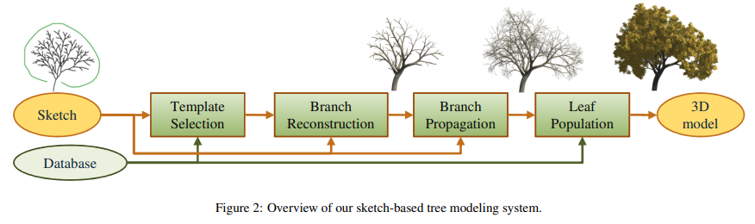

Figure Vue d'ensemble de l'algorithme de création d'arbres par croquis

Le second article s’intitule *Structure from silhouettes: a new paradigm for fast sketch-based design of trees* [V] de J. Wither, F. Boudon, M.-P. Cani et C. Godin. Il reprend cette idée de créer un arbre à partir d’un dessin mais cette fois en appliquant une approche différente. Ce n’est pas à partir de la structure des branches que le feuillage va être généré mais l’inverse. Le dessinateur trace le tronc et le feuillage (« la silhouette ») et c’est l’algorithme qui va s’occuper de générer la structure des branches. Cette seconde méthode permet de mieux contrôler la silhouette globale que l’on veut donner à notre arbre.

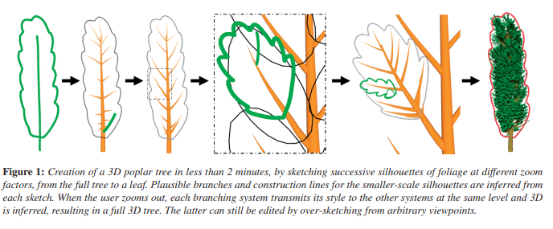

Figure Vue d'ensemble de l'algorithme de création d'arbres par croquis du feuillage

D’autres solutions, basées sur le dessin, existent comme par exemple dans le cours *Modeling Plant Life in Computer Graphics* [VI] réalisé par Sören Pirk, Bedrich Benes, Takashi Ijiri, Yangyan Li, Oliver Deussen, Baoquan Chen et Radomír Měch qui cherche à mélanger la technique du dessin et l’algorithme du *LSystem* afin de contrôler à la fois la forme générale et la structure des branches.

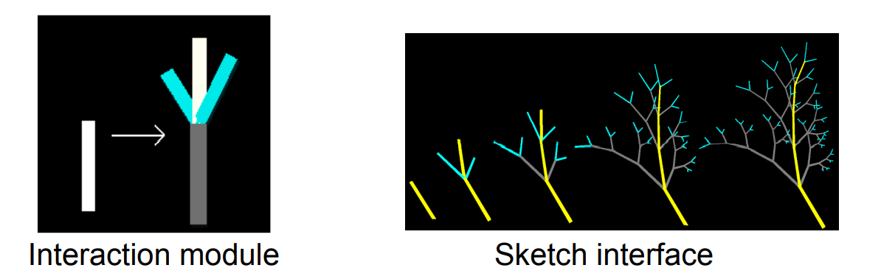

Figure Schémas développant l'idée d'un algorithme mêlant la technique du croquis de branches et le *LSystem*

Les avantages de ce système par croquis sont nombreux.

* Diversité infinie de plantes.
* Possibilité de créer des plantes très complexes.
* Possibilité de personnaliser et d’ajouter de la complexité de manière infinie très facilement.
* Très facile – même pour un enfant - d’avoir une plante personnalisée ressemblant à son dessin.

Il existe toutefois des limites à ce système d’un point de vue pratique.

* Système qui demande l’intervention d’un être humain (pas entièrement procédural).
* Algorithme potentiellement assez gourmand en termes de ressources.
  + Notamment pour Générer des plantes à la volée en temps réel.
* La structure et la répartition des branches est toujours la même car elle suit le même algorithme (sauf pour la solution mélangeant dessin et *LSystem* où l’on définit nous-même des règles).

Remarque : Comme on l’a vu, il existe plusieurs déclinaisons possibles de l’algorithme qui ont toutes des avantages et des inconvénients sur des points très spécifiques que je ne détaille pas car ça ne me semble pas forcément utile pour le sujet traité.

***Algorithme de génération d’arbre par photos***

Le dernier travaille sur la génération de plante que je souhaite mettre en lumière est celui intitulé *Image-based Plant Modeling* [VII] (paru en 2006) réalisé par Long Quan, Ping Tan, Gang Zeng, Lu Yuan, Jingdong Wang et Sing Bing Kang. À l’instar de la solution basée sur le dessin, cet algorithme de génération est semi-automatique car il a besoin d’images pour pouvoir fonctionner. Nous allons nous attarder assez peu sur son fonctionnement profond car ce dernier cherche avant tout à reproduire des plantes plutôt qu’à les générer de manière procédurale.

Pour résumer son fonctionnement, cet algorithme prend en entrée des images (30 à 45 selon l’article) de la plante sous plusieurs angles, extrait la structure globale de celle-ci, distingue ses feuilles puis reconstruit pas-à-pas le modèle de la plante à travers toutes ses informations pour offrir un rendu qui se veut réaliste. Pour extraire les informations de position et de structure et ainsi distinguer clairement les branches et les feuilles de la plante, il semble que les auteurs ont utilisé des techniques de vision par ordinateur (« computer vision » en anglais) pour estimer les correspondances entre les points des images et les paramètres de la caméra, notamment pour calculer des nuage semi-dense de points 3D fiables dans l'espace. Un être humain doit également intervenir pour aider l’algorithme à mieux segmenter certaines parties de la plante.

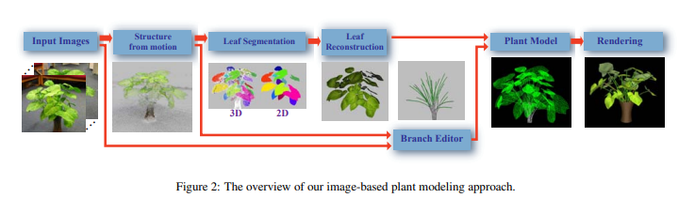

Figure Vue d'ensemble de cet algorithme de génération de plantes par photos

D’autres versions plus élaborées de cette approche ont vu le jour. L’article *Realistic Procedural Plant Modeling from Multiple View Images* [VIII] paru en 2018 (Jianwei Guo, Shibiao Xu, Dong-Ming Yan, Zhanglin Cheng, Marc Jaeger et Xiaopeng Zhang) utilise la stéréophotogrammétrie pour éviter la re-segmentation des régions d’une plante par un être humain. En outre, il permet aux utilisateurs d’ajouter eux-mêmes des points 3D avec une brosse (*brush* en anglais) comme sur les logiciels de dessin pour permettre une génération semi-procédurale de la plante.

Les avantages de ce système :

* Reproduction de plantes très précise, simples ou complexes.
* Plantes en très haute qualité.

Il existe toutefois des limites à ce système d’un point de vue pratique.

* Système qui demande l’intervention d’un être humain.
* Long à mettre en place.
* Pas ou très peu de possibilités pour créer des plantes fantaisistes.
* Algorithme potentiellement assez gourmand en termes de ressources.
  + Impossible de générer des plantes à la volée en temps réel.

Pour aller plus loin avec la reproduction de plantes qui utilise la vision assistée par ordinateur, on peut constater que des algorithmes utilisant l’intelligence artificielle et issus d’articles plutôt dédiés à la biologie végétale pourraient aider à améliorer cette reproduction de plantes en 3D à partir d’images (ou inversement que les créations en 3D peuvent aider à reconnaître de vraies images de plantes). Cet article de 2018, *The use of plant models in deep learning: an application to leaf counting in rosette plants* [IX](Jordan Ubbens, Mikolaj Cieslak, Przemyslaw Prusinkiewicz et Ian Stavness) met en lumière des intelligences artificielles pouvant reconnaître et compter certains types de feuilles notamment en s’entraînant à partir de créations 3D, puis en l’appliquant sur de vraies images de plantes.

#### 1.5.1.2 Animation de plantes

Dans un second temps, concentrons-nous sur les articles traitant de l’animation de la pousse des plantes.

Remarque 1 : Contrairement à la littérature scientifique, plutôt abondante sur la génération procédurale de plantes, j’ai eu plus de difficultés à trouver des articles scientifiques concrets sur « comment animer la pousse d’une plante ».

Remarque 2 : Pour sélectionner ces types d’algorithme, je me suis basé sur leur nombre de citations et sur leur popularité à travers le nombre d’articles qui traitent de ces techniques, et également par intuition en fonction des recherches que j’ai pu mener sur les moteurs de recherche.

***DLSystem***

Le premier article auquel nous allons nous intéresser est *Animation of Plant Development* [X] (paru en 1993) réalisé par Przemyslaw Prusinkiewicz Mark S. Hammel Eric Mjolsness. Cet article propose de réaliser un *framework* mathématique pour permettre de modéliser des plantes en simulant de manière vraisemblable et continue l’animation de pousse, à la manière d’un *timelapse*. Pour cela, l’article reprend le principe que l’on connaît du *LSystem* en l’améliorant grâce aux équations différentielles. Ce nouveau système est intitulé *differential L-systems (dL-Systems)* et permet de capturer grâce aux équations différentielles le processus continue d’élongation des branches etc. Ils utilisent notamment des fonctions sigmoïdales qui simulent bien le fait que les valeurs augmentent peu au départ, pour accélérer rapidement à un certain seuil et stagner par la suite lors de la fin de la pousse. Un exemple d’équation utilisée est la fonction logistique de *Verhulst*[6] :

Par ailleurs, il est à noter que pour réaliser ces animations, le *dLSystem* se base sur la grammaire paramétrique (voir Annexe 1 sur le *LSystem*) et peut être considérée comme une extension continue de celle-ci.

Les avantages de leur système sont les suivants, si je me place dans le contexte d’un professionnel en entreprise souhaitant appliquer leurs travaux :

* Nouvelle grammaire très complète.
* Diversité des plantes infinie dont on peut simuler la pousse.
* Amélioration d’une grammaire déjà existante.
* Chaque plante peut suivre des règles sur-mesure pour plus de réalisme.

Les inconvénients :

* Pas de règles conditionnelles (pas de *stochastic LSystem*)
  + Ce *dLSystem* est entièrement déterministe et ne prend pas en compte les variations des plantes selon chaque spécimen d’une même espèce.
* Système qui reste complexe à comprendre.
* Chaque plante doit avoir des règles sur-mesure pour la simulation de la pousse (*LSystem* oblige) et leurs animations respectives.
* Pas de prise en compte spécifique de la phase de sénescence dans l’article.

Remarque : Bien que la phase de sénescence ne soit pas traitée spécifiquement dans l’article, on peut tout de même influer sur les angles en fonction du temps (etc.) avec ce système, ce qui permet potentiellement de simuler des effets de la sénescence mais pour cela il faut bloquer à un moment la croissance et empêcher les nouvelles itérations du *LSystem* (nouvelles branches...).

***Fonction(s) de pousse***

Le second article auquel je me suis intéressé pour l’animation de plantes est *Smooth Animation for Plant Growth Using Time Embedded Component and Growth Function* [XI](2002) par Somporn Chuai-Aree, Willi Jäger, Hans Georg Bock et Suchada Siripant. Cet article base son propos sur la technique du *bracketed* et *stochastic* *LSystem* en 3D ; c’est-à-dire respectivement la technique de la tortue qui consiste à pouvoir réaliser des branches ainsi que la possibilité d’intégrer des probabilités dans la réalisation de certaines règles de la grammaire. L’animation est ici guidée par une fonction mathématique initiale (courbe rouge de la Figure 6) qui a été approximée (courbe bleue de la Figure 6) et qui donne la taille et la position d’un composant en fonction du temps.

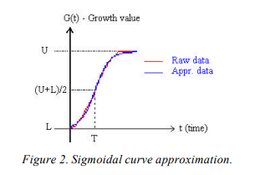

Figure Fonction mathématique guidant l'algorithme de pousse de la plante

Cette fonction peut être décrite de la manière suivante ci-dessous :

Avec les valeurs suivantes :

* L, la valeur minimum de longueur, de largeur ou de diamètre,
* U, la valeur maximum de longueur, de largeur ou de diamètre,
* M, l’approximation de la pente dans les données brutes,
* T, le temps pour G(t) = (U + L)/2,
* t, le temps.

Outre cette fonction de pousse, une autre fonction est utilisée pour contrôler tous les autre élément de la topologie de la plante, tels que les feuilles, les fleurs (etc.) :

Avec les valeurs suivantes :

* Yi, la longueur de l’inter-nœud i,
* c, une constante,
* a, une valeur réelle supérieure à 0,
* n, le niveau d’inter-nœud i.

Le temps initial pour chaque composant est spécifié par cette équation linéaire :

Avec les valeurs suivantes :

* Bi, le temps initial du composant i,
* b, le taux d’accélération de Bi,
* ni, le niveau du composant i,
* b, une constante.

Chaque composant de la plante correspond à une fonction de pousse ayant une courbe m, un temps T, un maximum U et un minimum L.

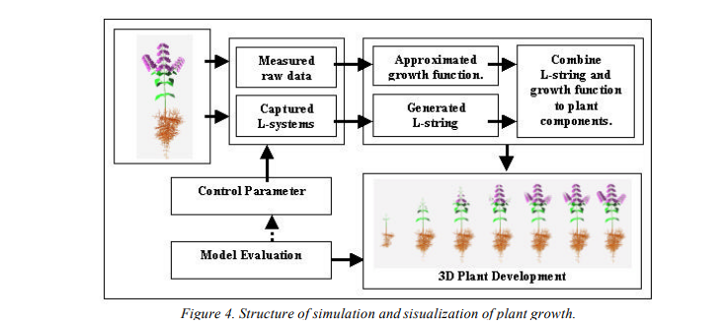

Figure Vue d'ensemble du fonctionnement de l'algorithme d'animation de pousse

Il est à noter qu’un nouvel article est paru en 2005 et intitulé : *Simulation and Visualization of Plant Growth using Lindemayer System* [XII] (par les mêmes chercheurs). Ce dernier reprend quasiment mot pour mot l’article qui le précède, en améliorant toutefois la fonction de pousse afin de prendre en compte toutes les phases de la pousse (voir Figure 8) de la plante.

#### 

Figure Fonction de pousse prenant en compte différentes phases du cycle de vie d'un végétal

Toutes ces phases de pousses sont évidemment modélisées par des équations (que je ne détaille pas ici).

Si l’on reprend notre comparatif du point de vue d’un professionnel, on peut voir que les avantages de ce système sont les suivants :

* Diversité des plantes infinie dont on peut simuler la pousse.
* Possibilité d’intégrer des règles conditionnelles (*stochastic LSystem*).
* On peut contrôler avec une certaine précision le déclenchement de la pousse de certains éléments de la plante.
* (Prise en compte de la pousse des racines dans le second article)

Les inconvénients :

* Les règles de pousse sont un peu les mêmes pour toutes les plantes car ils ne donnent qu’une seule fonction sigmoïdale dans l’article.
* Pas d’animations sur-mesure pour chacun des éléments de la plante.
* (Prise en compte de la phase de sénescence dans le second article)

Les articles sur l’animation de la pousse des plantes sont peu nombreux, ce qui est d’une certaine manière justifiable. Animer une plante, la pousse de ses branches et de ses organes revient souvent à réaliser *in fine* des opérations basiques telles que le changement de *scale* d’un organe, son changement de position (etc.) à un instant T. Peu de système de génération procédurale peuvent *cadrer* cette animation et la conditionner à des règles que l’on peut contrôler tout le long d’une durée définie. Mis à part le *LSystem*, les autres algorithmes de génération procédurale n’ont pas, dans leurs fonctionnements respectifs (*ontologiquement*), vocation à contrôler la pousse d’une plante, ni même la possibilité de le faire.

Bien sûr, nous verrons dans l’état de l’art que des outils et algorithmes accessibles en ligne permettent d’animer la pousse d’une plante en utilisant la colonisation de l’espace ou d’autres systèmes, par exemple en jouant sur la taille, l’épaisseur de branches selon des conditions définies. Néanmoins, cette animation est rajoutée *ex-nihilo* et ne fait pas partie d’un système défini et cohérent qui serait fondé sur le temps, telle que la grammaire du *dLSystem* présentée ici. Cela ne rend pas moins intéressantes ces solutions, notamment en termes d’économie de puissance de calcul, comme nous le verrons par la suite.

#### 1.5.1.3 Organes de plantes et vieillissement

Dans cette dernière partie de l’état de l’art, nous allons nous attarder brièvement sur la génération de certaines parties spécifiques de plantes comme les feuilles et les fruits. Par extension, nous verrons comment nous pouvons provoquer visuellement le vieillissement de ces parties spécifiques de la plante.

Remarque : Ces articles ne seront pas mis « en comparaison » compte tenu de leurs hétérogénéités et de leurs différences d’objectifs.

***Modélisation de feuilles***

Le premier article de cette série s’intitule *Modeling Leaf Shapes Using L-systems and Genetic Algorithms* [XIII] paru en 2002 (par Yodthong Rodkaew, Chidchanok Lursinsap, Tadahiro Fujimoto, Suchada Siripant, Prabhas Chongstitvatana, Norishige Chiba) et cherche à retrouver les formules de *LSystem* permettant de modéliser des formes de feuille en utilisant un algorithme génétique. Cet article cherche à reconstruire une feuille et son réseau de stries, lesquelles suivent un ensemble de règles difficiles à respecter par un être humain qui cherche à les modéliser lui-même. Avant d’aller plus loin, il faut rappeler qu’un algorithme génétique[7] est un algorithme dit « évolutionniste ». Son but est d'obtenir une solution approchée à un problème d'optimisation, lorsqu'il n'existe pas de méthode exacte (ou que la solution est inconnue) pour le résoudre en un temps raisonnable. Les algorithmes génétiques utilisent la notion de sélection naturelle et l'appliquent à une population de solutions potentielles au problème donné.

Dans cet article, les opérateurs permettant de sélectionner les meilleurs individus sont la reproduction, le *crossover* (enjambement) et la mutation. En clair, à chaque génération de nouveaux individus, on sélectionne les meilleurs, on les mélange entre eux, tout en faisant apparaitre (via la mutation) de potentiels nouveaux gênes plus adaptés à la survie. On évalue à chaque itération de cet algorithme chaque individu en comparant son résultat obtenu en sortie du *LSystem* et l'image cible d'une feuille réelle. À noter que seul le contour de la feuille est évalué.

Pour bien comprendre, à travers cet algorithme, on cherche à retrouver des règles de *LSystem* permettant de décrire le plus parfaitement possible la feuille à reproduire, à partir des mensurations de ladite feuille qui servent à évaluer chaque génération d’individu qui s’en approche ou non. La modélisation de la feuille n’est finalement qu’une conséquence secondaire qui n’est pas l’objet premier de l’article mais qui s’inscrit tout de même dans notre problématique.

Par ailleurs, la méthode de modélisation présentée semble tout à fait efficiente, rapide en temps de calcul et pas forcément la plus difficile à comprendre car elle utilise une déclinaison du *LSystem* qui n’est pas l’un des plus complexes à appréhender (le contour de la feuille représente des données en deux dimensions). Cela reste cependant un algorithme réservé à des personnes spécialisées dans le domaine.

***Modélisation de fruits***

Le second article intitulé *Modeling fruits and their internal structure using parametric 3Gmap L-systems* [XIV]paru en 2015parEvans Bohl, Olivier Terraz et Djamchid Ghazanfarpour s’occupe de modéliser des fruits aussi bien au niveau de leur forme extérieure, que de leur forme intérieure, par l’utilisation d’un *LSystem* qui se fonde sur les *generalized maps* (ou cartes généralisées[8]). C’est un modèle topologique qui permet de représenter et de manipuler des objets subdivisés. Ce modèle a été défini à partir du modèle des cartes combinatoires[9] afin de pouvoir représenter des objets avec ou sans bord, orientables ou non.

La compréhension des cartes généralisées est un sujet à part entière et je ne peux pas le résumer dans ce travail en raison de réalités temporelles. Néanmoins, la méthode de modélisation présentée ici semble particulièrement efficiente pour réaliser n’importe quelle forme de fruit. Il reste cependant évident que la grande complexité de création de l’algorithme ainsi que chacune des règles de modélisation pour chaque fruit rend son utilisation réservée à des personnes spécialisées dans le domaine.

***Vieillissement de feuilles***

Le troisième article nommé *Simulation of Morphology Changes in Drying Leaves* [XV] (2013) par SoHyeon Jeong, Si-Hyung Park et Chang-Hun Kim propose une solution technique pour réaliser une déformation réaliste de feuilles en utilisant une *triangulation de Delaunay*[10] (et son *diagramme de* *Voronoï* associé) le long de la strie principale de la feuille. Leur objectif est de simuler le recroquevillement et le froissement des feuilles à mesure qu’elles se déshydratent.

Pour résumer simplement, les chercheurs identifie à partir d’une photo la structure des stries (ou veines) et de sa silhouette, et créés à partir de cette structure (voir Figure 9) une représentation 3D. Pour cela, ils créés des particules de la veine principale (voir les points verts sur la Figure 9c) identifiés sur la photo et leurs ressorts de connexion en échantillonnant l'image auxiliaire, et ils génèrent une distribution régulière de particules aléatoires (points noirs) pour obtenir une distribution uniforme.

Ensuite, ils triangulent toutes ces particules pour produire un maillage triangulaire. Il est facile de créer une structure 3D à double couche à partir du maillage triangulaire (voir Figure 9e). Les plis le long des veines et une surface de la feuille sont obtenus en ajustant la longueur des ressorts sur la couche de *Voronoï*. Ils rétrécissent ensuite les ressorts des veines pour faire des plis et étendent les ressorts restants pour faire courber la feuille en utilisant le système de déformation (voir Figure 9f). Sur la Figure 9, les veines sur la couche de *Voronoï* sont positionnées dans la direction opposée à la surface. Soit les particules de veine dans la direction normale se rétractent, soit celles de la direction opposée se dilatent ; les deux donnent lieu aux mêmes plis (figure 5b).

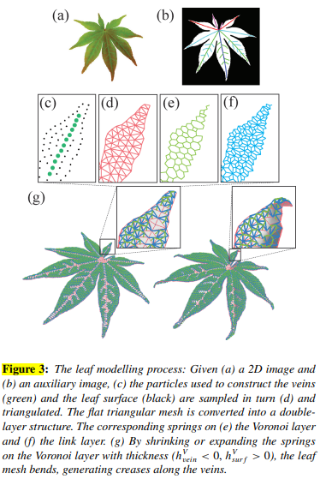

Figure Vue d'ensemble de la reconstruction d'une feuille à partir d'une photo

Sans rentrer plus dans les détails techniques et notamment sur la déformation de la feuille qui doit suivre une formule de déshydratation qu’on peut modéliser mathématiquement, il convient de constater que cette technique de déformation, bien qu’élaborée, demeure assez simple comprendre car elle se fonde avant tout sur une *triangulation de Delaunay*.

Cette méthode de déformation et par extension de vieillissement des feuilles semble particulièrement efficiente pour créer un rendu convaincant. Il demeure néanmoins que cet algorithme, bien que compréhensible, nécessite du temps et des compétences en vision assistée par ordinateur pour pouvoir être reproduit.

***Vieillissement de fruits***

Le dernier article que je souhaite citer ici est *Fruit Senescence and Decay Simulation* [XVI] de Joseph T. Kider Jr., Samantha Raja et Norman I. Badler paru en 2011. Il traite de la simulation de la sénescence des fruits et de leur pourrissement. Sans rentrer dans les détails techniques, l’idée derrière cet article est de simuler des modèles de croissance pour les zones d'infection fongique et bactérienne. L'expansion et la propagation de champignons sur un fruit sont affectées à la fois par la croissance bactérienne et l'épuisement des nutriments. Ce processus modifie les propriétés physiques de la surface du fruit ainsi que son substrat volumique interne. Ainsi, le fruit est physiquement simulé avec des paramètres tels que l'épaisseur et la porosité de la peau, la teneur en eau, la rigidité de la chair, la température ambiante, l'humidité et la proximité d'autres surfaces. Le modèle que propose les chercheurs de cet article va produire une simulation qui reflète étroitement la progression de la pourriture dans des conditions dont les paramètres sont similaires.

Ils utilisent des modèles de fruits réalisés directement sous Maya, sur lesquels ils appliquent des *shaders* pour obtenir un rendu plus réaliste (spécularité de la lumière, translucidité de la chair...). Ils se servent d’équations modélisant la diffusion de colonies de bactéries à certains endroits sur le fruit et des équations de réaction à cette diffusion pour modéliser en fonction du temps l’avancée du pourrissement et les réactions de déformations du fruit. À chaque étape du processus de diffusion-réaction, le corps du fruit est mis à jour.

Là encore, cette méthode de déformation et par extension de vieillissement semble particulièrement efficiente mais particulièrement difficile à réaliser pour obtenir un rendu réaliste.

### 1.5.2 Algorithmes de la communauté et œuvres commerciales

*Projets en ligne*

Sur *GitHub* notamment, de nombreux algorithmes de génération de plantes procédurales existent (je les recense dans la partie *Projets en ligne*). Sans rentrer dans les détails de chaque algorithme, j’ai pu constater globalement deux manières qu’utilisaient les créateurs pour réaliser l’animation des plantes (en mettant de côté la génération procédurale d’un modèle).

* Générer une plante et effectuer l’animation de celle-ci pendant la création du *mesh*.
* Avoir le modèle déjà créé et utiliser un *shader* ou des animations procédurales ou non pour animer cette dernière.

*Œuvres créatives*

Les œuvres créatives sont assez limitées dans leur représentation de plantes sénescentes.

La seule œuvre créative traitant de la pousse des plantes au niveau de leur sénescence est *Viridi* (voir Figure 10), un jeu sur smartphone dont l’objet premier est de choyer ses fleurs. Dans le cas où les plantes sont mal entretenues, on observe un rétrécissement des plantes, et un changement de couleur.



Figure Image de présentation du jeu de pousse *Viridi*

# II Réalisation et protocole

## II.1 Objectifs

Les objectifs généraux pour cette partie sont les suivants :

* Réaliser une simulation de plante qui meurt avec plusieurs animations qui paraissent *vraisemblables*.
  + Je parle de *vraisemblable* dans ma thèse et non pas de *réalisme* pour éviter la confusion sur les graphismes qui peuvent ne pas être nécessairement photoréalistes.
* Proposer un protocole permettant de recueillir la perception des gens sur les différentes animations.
  + L’objectif est de déterminer l’importance qu’a chacune des animations dans la perception de la sénescence.

Je tiens donc à souligner que je ne cherche pas à réaliser la simulation scientifiquement exacte mais la plus vraisemblable. On peut mettre en lumière que le flétrissement d’une feuille dans la vraie vie suit une déshydratation mesurable, qui provoque chez la feuille un flétrissement qui suit telle règle mathématique à un instant T, tel modèle de modélisation etc. Cela donne sans aucun doute un rendu réaliste. Cependant, dans mon cas, il y a la réalité de rendre la thèse dans un temps imparti et surtout, rien ne prouve pour l’instant qu’une simulation utilisant des règles scientifiquement exactes serait plus vraisemblable aux yeux d’observateurs aguerris ou non. Après tout, une animation de feuille qui se déshydrate peut paraître plus réaliste qu’une animation suivant des règles de simulation strictes.

Je tiens donc à nuancer l’importance de mon état de l’art, lequel va indéniablement m’aider à réaliser la sénescence d’une plante. Néanmoins, suivre absolument des règles vues précédemment me semble être contreproductif dans la manière et dans le but d’obtenir un prototype fonctionnel m’aidant à déterminer la pertinence des effets visuels.

## II.2 Solutions envisagées

### II.2.1 Contraintes

L’objectif de cette partie est de répertorier les différentes solutions qui m’étaient offertes pour réaliser les différentes animations de plantes dans le temps imparti de ce travail. Les informations que je vais répertorier sont par conséquent basées sur la compréhension des articles scientifiques, des projets que j’ai pu observer (sur *GitHub* notamment) et d’articles techniques, de documentations etc. À noter que cette analyse présentée ici n’a pas pour vocation de rentrer dans les détails techniques mais d’exposer les avantages et inconvénients que je percevais au moment du choix de la solution.

Un point important que je souhaite souligner est le fait que je n’avais aucune contrainte technique à respecter en dehors de ma volonté propre. J’ai choisi, afin de réaliser cette simulation au plus vite, d’utiliser *Unity*, un moteur de jeu multiplateforme, sur lequel j’ai déjà mené des projets et pour lequel je n’ai donc pas d’apprentissage (ou bien moins que d’autres moteurs ou langage de programmation). De plus, sur ce moteur, de nombreuses sources et projets libre de droits existent déjà au sujet de la génération procédurale de plantes et de leurs animations. En outre, c’est un outil réputé pour sa rapidité à pouvoir prototyper des créations dans un environnement 3D.

La seule contrainte externe est le temps de réalisation du prototype, qui devait être contenu dans le cadre de la thèse professionnelle.

### II.2.2 Descriptif des solutions

Après avoir observé de multiples *timelapses* et avoir effectué toutes les recherches présentées plus haut, j’en suis arrivé à la conclusion que la plupart des effets visuels de la sénescence correspond à la *déformation d’un modèle 3D* (à l’exception du changement de texture) une fois que la plante a atteint sa maturité.

J’ai donc envisagé la simulation de la sénescence de deux manières sur le plan technique.

* Soit elle s’inscrit dans un algorithme de génération procédural comme décrit dans les articles scientifiques ci-dessus ; c’est-à-dire qu’on génère la plante et en même temps on l’anime du début à la fin de sa vie.
* Soit on génère une plante puis on applique des effets spécifiques sur le modèle 3D créé pour simuler visuellement la sénescence. En l’occurrence, ces effets peuvent être soit des scripts, des *shaders*, soit des animations faites à la main etc.
  + L’idée derrière ce second point, c’est de bien distinguer les phases de pousse et de sénescence. Elles n’appartiennent pas au même processus algorithmique.

Ainsi, ce tableau récapitule les deux solutions générales possibles que j’ai envisagé avec *Unity* pour arriver à réaliser la sénescence. Sont présentés ici les arguments (assez basiques) que j’ai eu pour peser le pour et le contre de chacune des deux solutions.

Tableau Récapitulatif simplifié des deux solutions globales envisagées pour réaliser le prototype

|  |  |  |  |  |
| --- | --- | --- | --- | --- |
| Possibilités pour animer | Codage à réaliser | Réalisme scientifique | Temps de réalisation | Risque / Difficulté |
| *Animator* de *Unity* | Simple | Non | 1 semaine maximum | Faible |
| Animation par algorithme | Complexe | Oui | Je ne sais pas | Elevée |

*Légende*

■ Point faible ■ Point modéré ■ Point fort

*Animation par algorithme (pendant une génération procédurale)*

Il existe une infinité de solutions avec une complexité plus ou moins grande. Cela étant, avec le recul obtenu sur l’état de l’art, on s’aperçoit rapidement que vouloir suivre scrupuleusement des simulations scientifiquement viables renvoie à une complexité algorithmique exponentielle. Une plante étant composée de plusieurs parties distinctes, vouloir appliquer sur chacune de ces parties un algorithme spécifique de changement de couleur, d’affaissement de la tige, de pourrissement des fruits (etc.) rend la création même du programme très complexe.

L’utilisation de *shaders* peut être une solution potentielle. Encore faut-il réaliser un *shader* distinct pour chaque effet et pouvoir contrôler ce dernier durant le rendu, ce qui reste assez complexe, notamment en raison de mes compétences limitées en *shading*.

*Animation par déformation de mesh (après génération procédurale du modèle 3D)*

L’idée derrière cette solution générale n’est plus d’utiliser un algorithme qui anime la plante en temps réel durant la génération procédurale, mais d’animer la sénescence d’un modèle de plante *a posteriori* grâce à l’*animator* de *Unity* et d’un algorithme de déformation de *mesh*. Pour cela, il faut placer soi-même des points dans l’espace et essayer, au jugé, de créer une animation vraisemblable. Cette solution a le mérite d’être plutôt simple en termes de *savoir*, mais nécessite une intervention humaine, et par conséquent un minimum de *savoir-faire*. Elle ne peut pas être automatisable, ou difficilement.

## II.3 Solution choisie

J’ai choisi d’animer *à la main* (avec l’*animator*) la sénescence, tout simplement car cela m’a paru être la méthode avec le meilleur rapport qualité / temps. C’est la méthode la plus rapide et elle me permettra d’obtenir un rendu satisfaisant. Pour la génération de plantes, j’ai repris un algorithme de génération procédurale qui crée une fleur décomposée en plusieurs éléments :

* Tige
* Fleur
* Bourgeons / Feuilles

Remarque : À noter que j’aurais pu choisir un modèle pré-fait directement car ma solution s’applique sur tout type de modèle 3D dès lors que celui-ci est décomposé en plusieurs *meshs* à la manière décrite ci-dessus : tige, fleur, feuilles etc.

Pour simuler l’affaissement de la tige, je déforme celle-ci à l’aide d’un algorithme de déformation (voir Figure 11). Pour ce faire, j’applique l’algorithme qui crée une courbe de Béziers[11] sur l’axe *Y* du *mesh*. En manipulant un point de la courbe de Béziers, je peux déformer la tige visuellement. À chaque endroit où il y a des pétales, une tige, ou une feuille, j’applique cet algorithme qui rend le *mesh* déformable. Pour que chaque élément de la fleur suive la déformation de la tige, je rends *parent* ladite tige des branches et de la fleur. Je rends ensuite *parent* les branches des feuilles afin que ces dernières suivent automatiquement la position des branches lorsque la tige est déformée pendant de l’animation.

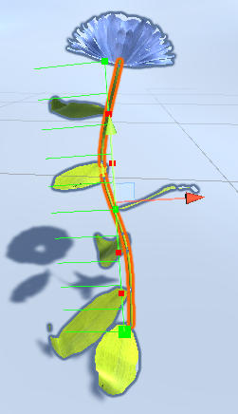

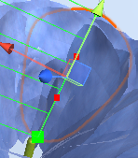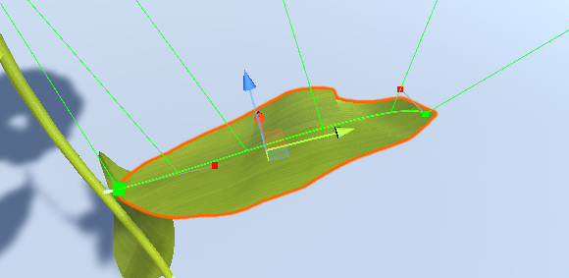

Figure Images illustrant la mise en place de points permettant la déformation d'un *mesh*

Grâce à ces points, lorsque je déforme la tige, tous les éléments de la fleur suivent cette tige en se déformant.

Pour simuler le changement de couleur, j’applique un *shader* (voir Figure 12) qui permet de transitionner entre deux textures. Je me sers ensuite simplement d’un script qui fait varier en fonction du temps la variable de transition (dudit *shader*) qui va de 0 à 1.

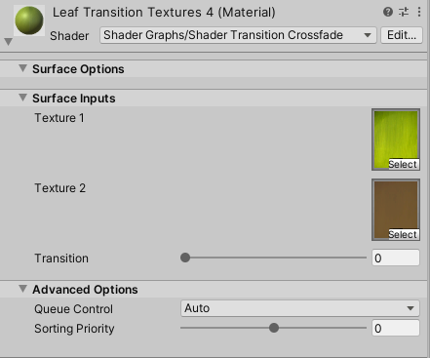

Figure Interface du *shader* de transition entre deux textures sur Unity

Evidemment, une fois que tout cela est mis en place, il faut créer l’animation des tous les points déformables sur chaque *mesh* à l’aide de l’*animator* de *Unity* (voir Figure 13).

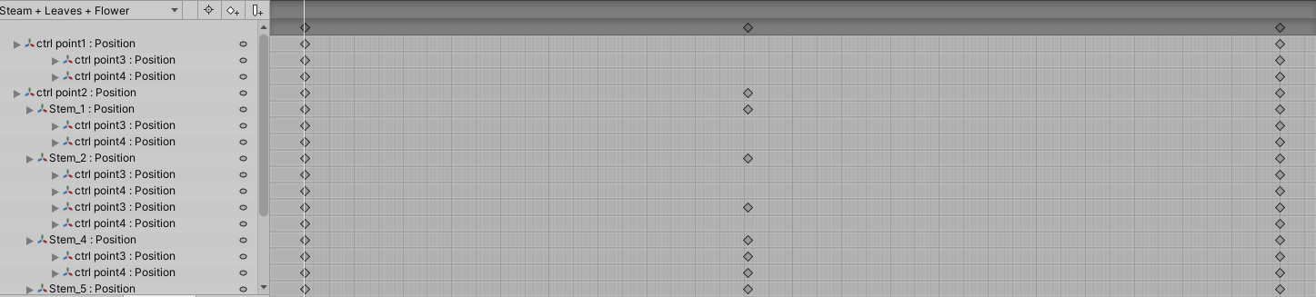

Figure Interface qui permet de créer des animations de la plante à différents niveaux (position, rotation...)

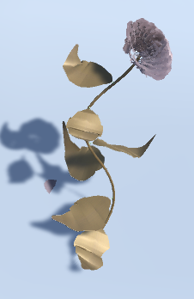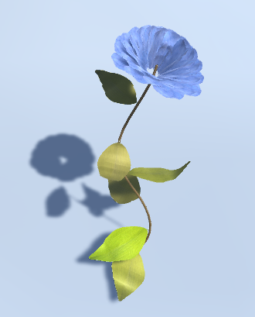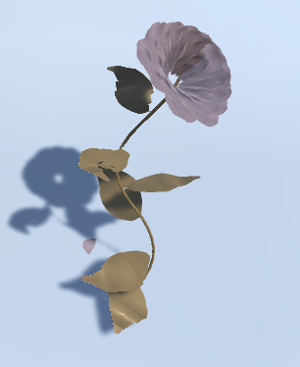Cela permet d’obtenir une animation de plante (voir Figure 14) qui est assez fidèle à l’idée que l’on se fait de la sénescence.

Figure Images d'une animation de sénescence, respectivement, au début, au milieu et en fin d'animation

## II.4 Protocole d’évaluation

L’une des parties les plus fondamentales de ce travail consiste à avoir des indicateurs d’efficacité et des méthodologies de tests suffisamment fiables pour valider ou invalider les hypothèses sur la pertinence de la simulation*.*

### II.4.1 Ce que je souhaite évaluer précisément

Pour commencer, il faut déjà envisager ce qu’est la vraisemblance dans le cadre de ce projet. Est-ce que la vraisemblance correspond au réalisme ? À ce qui représente le mieux la mort d’une plante dans l’imaginaire ? Au ressenti de satisfaction qu’ont les utilisateurs à voir une animation plutôt qu’une autre ? Est-ce que ce doit être, forcément, une comparaison entre plusieurs animations et un choix à faire sur laquelle est la plus « réaliste » de la part des personnes qui observent celles-ci ? Ou bien alors une évaluation indépendamment des autres animations ? À la réunion de tous ces facteurs à la fois ?

Il n’y a aucun doute à ce qu’un nombre important de critères d’ordre différent (réalisme, représentativité, satisfaction) soient corrélés dans leur représentation de la vraisemblance de l’animation.

Précédemment dans la partie I, nous avons tenté de définir la vraisemblance selon certains critères propres à mon prisme de compréhension. Dorénavant, nous allons décider concrètement quels sont les points précis se basant sur les critères que nous souhaitons évaluer.

* L’importance de chaque effet dans la représentation de la mort d’une plante.

Est-ce qu’un effet, indépendamment des autres, représente mieux la mort de la plante que d’autres ?

* L’importance de combinaisons de certains effets dans la représentation de la mort d’une plante.

Est-ce que certaines combinaisons de deux effets représentent mieux la mort d’une plante que d’autres combinaisons d’effets ?

* L’importance de coller à la réalité dans le déroulé d’une animation.
  + *Ex 1* : Une fleur marron devient verte en vieillissant, est-ce que ça fait tiquer les gens ?
  + *Ex 2* : Un nouveau bourgeon pousse alors que la tige est totalement affaissée.

Est-ce qu’une animation, ou un ensemble d’animations dont le déroulé colle à la réalité ou non, représentent mieux la mort d’une plante qu’un autre enchaînement ?

*Pourquoi analyser ces points précis, concrètement ? Quel est l’intérêt ?*

L’intérêt premier réside dans le fait de voir comment l’homme perçoit ses animations dans la représentativité de la sénescence, *par curiosité*.

Si l’on se place dans la peau d’un développeur qui voudrait créer un jeu-vidéo sur le cycle de vie des plantes (à l’instar de *Viridi*), l’intérêt pour lui est *d’avoir des informations structurées et à jour* sur les possibilités qui existent pour lui de simuler la mort d’une plante. En particulier, si ce développeur est soumis à une économie de moyens et de temps dans la production du jeu, il *pourra se focaliser sur les effets qui sont les plus représentatifs* de la sénescence.

### II.4.2 Méthodologies

Comme on a pu le voir dans notre état de l’art et dans les différentes manières de simuler, les critères à évaluer peuvent être nombreux et différents par nature. En plus des critères que l’on souhaite évaluer, il est important de choisir la méthodologie générale pour recueillir les informations.

Remarque : Il est important de noter que notre utilisateur n’a pas à tester une solution, mais simplement à exprimer son ressenti sur une ou des vidéos de nos animations de plantes.

Il existe plusieurs méthodologies adaptées à nos besoins, chacune ayant ses avantages et inconvénients.

* Auto-confrontation
  + La personne exprime son ressenti à l’oral, pendant la diffusion des vidéos. Cette technique est souvent suivie d’un entretien.
* Entretien
  + Format avec des questions-réponses assez classique. La personne regarde des vidéos d’animation et on lui pose des questions auxquelles il doit répondre.
* Questionnaire
  + Souvent sous la forme d’un formulaire écrit, lequel peut prendre de nombreuses formes et qui laisse la personne répondre aux questions, avec ou sans interactions avec un potentiel intervieweur.

Remarque : Il existe d’autres méthodologies mais j’ai choisi de reprendre celles qui semblaient potentiellement adaptées à mes besoins et qui se démarquaient dans leur manière de récolter des informations.

Ces trois méthodologies ont chacune des avantages et des inconvénients en fonction de ce que l’on souhaite évaluer et des problématiques à résoudre. Elles se placent toutes dans des contextes différents. Cela étant, elles peuvent permettre d’avoir des données sur la perception des animations que l’on souhaite analyser.

Pour notre projet de thèse, il paraît évident que notre méthodologie est celle du *questionnaire***.** C’est uneméthode qui permet de récolter très facilement des informations de manière automatisée, notamment en le diffusant sur ses réseaux, sans le besoin d’un intervieweur.

### II.4.3 Composants du questionnaire

Ce qui peut être intéressant en revanche, c’est de réfléchir maintenant aux différentes questions propres au questionnaire (public cible et nombre de personnes souhaitées), à son contenu (questions ouvertes, fermées, notations...), ainsi qu’à la manière dont sont présentées les informations (vidéos mises côte-à-côte ou non...).

Remarque : Cela aurait été la même chose si une autre méthodologie avait été choisie.

#### II.4.3.1 Le public cible

Pour ce travail, aucun public n’est particulièrement visé. Il n’y a pas la volonté de proposer un produit derrière qui toucherait davantage une tranche d’âge plutôt qu’une autre ou une population spécifique plutôt qu’une autre. De plus, la représentation de la mort chez une plante est un sujet qui me semble compréhensible par tout le monde, même durant une simulation, sans différences parmi les générations.

Dans l’idéal, je vais considérer vouloir obtenir des résultats représentatifs de la population française. Par commodité, je sais par avance que mon formulaire pour recueillir des données va sans doute toucher des français. En outre, chaque citoyen français est amené à voir des plantes au moins une fois dans sa vie et à apprendre - durant le parcours scolaire obligatoire qui touche 99% des enfants[12]– le fonctionnement à minima d’une plante et à voir comment celles-ci meurent. Chaque français a donc une vague idée de comment une plante vieillit, ce qui permet d’exclure le danger principal, selon moi, qui est de recueillir des points de vue auprès d’une population qui ne sait pas comment se termine le cycle de vie de la plante. Bien qu’il existe des cas exceptionnels et qu’il faut faire attention au *paradoxe de Simspon[13]* (une personne scolarisée peut ne pas assister à des cours sur la biologie végétale par exemple), je considère que c’est un cas trop rare pour vraiment le prendre en compte.

Je décide par conséquent que j’aimerais avoir un échantillon représentatif de la *population française*, qui quantitativement est environ de *68 millions d’habitants*. Ainsi, pour connaître le nombre de personnes que je veux toucher pour obtenir un échantillon représentatif, je peux reprendre certains calculs de statistiques[14]. Pour 68 millions d’habitants, la *loi Normale* sans facteur correctif est suffisante pour obtenir le nombre de personnes représentatives de ma population cible.

Par commodité, je cherche à avoir un *seuil de confiance de 95%* avec *2% de marge d’erreur*. Pour trouver mon échantillon, j’utilise cette règle basée sur la *loi Normale* :

Avec les valeurs suivantes :

* n, le nombre de personnes à interroger,
* t, le risque maximum, qui est de 1.96 pour un seuil de confiance de 95% (d’après la loi Normale),
* p, la dispersion, qui est de 0.5 (dispersion maximale),
* m, la marge d’erreur, qui est de 0.02.

J’obtiens de ce calcul **2401 personnes** à interroger pour être représentatif de la population française avec le seuil d’intervalle et la marge d’erreur spécifiés.

### II.4.3.2 Longueur du questionnaire

Je veux toucher un maximum de personne. Pour cela, je vais devoir diffuser des vidéos d’une certaine durée, ce qui implique de faire des choix dans ce que je veux montrer. Comme je veux toucher un *grand public*, certaines sources spécialisées dans les questionnaires[15] [16] recommandent une longueur maximale de 10 à 15 minutes pour obtenir un maximum de réponses. En outre, comme le souligne l’article scientifique *Effects of Questionnaire Length on Participation and Indicators of Response Quality in a Web Survey* [XVII] de 2009, il existe un lien causal entre la longueur annoncée d’un questionnaire et le nombre de personnes qui se lancent pour y répondre. Il semble exister également un lien entre le taux de décrochage et la différence entre la longueur annoncée et la longueur réelle pour remplir le questionnaire ; plus la différence est grande dans le sens où la longueur annoncée est courte et la réelle est longue, plus le décrochage est important. Pour mon questionnaire, je vais donc définir une longueur annoncée et réelle de *10 minutes*.

D’autres facteurs semblent exister comme la pénibilité, le désintérêt pour le sujet, mais ce sont des variables difficilement contrôlables.

### II.4.3.3 Contenu du questionnaire et son organisation

#### II.4.3.3.1 Description

Compte tenu du sujet très particulier qui est traité ici, je pense que la description du questionnaire doit expliciter un minimum l’objet de l’évaluation. Pour cela, je pense qu’il faut à la fois une description assez courte et en même temps qu’elle fasse comprendre les enjeux de la thèse. Il faut également rassurer les questionnés sur leur anonymat et sur le fait qu’ils ne sont pas évalués.

*Bonjour.*

*Ce questionnaire de 10 minutes va vous montrer 7 animations de plantes de 15 secondes.*

*Chacune de ces animations sont composées de plus ou moins d'effets visuels représentant la fin de vie d'une plante (autrement appelée sénescence).*

*Ces effets visuels peuvent se retrouver dans plusieurs vidéos ; ils sont au nombre de 3 :*

*- La rétractation et la chute des feuilles et des pétales*

*- Le changement de couleur de la plante*

*- L'affaissement de la tige de la plante*

*Vous allez pouvoir évaluer votre ressenti vis-à-vis de ces animations.*

*L'objectif pour moi est d'évaluer la vraisemblance et l'importance de chacun de ces effets visuels dans la représentativité de la fin de vie des plantes.*

*Le questionnaire est anonyme. Il n'y a pas de bonnes ou de mauvaises réponses.*

*Laissez-vous guider, bon questionnaire.*

#### II.4.3.3.2 Qu’est-ce que je veux récolter comme données ?

Pour choisir comment organiser les informations et récolter les données, je vais devoir me baser sur les points que je souhaite évaluer :

1. L’importance de chaque effet dans la représentation de la mort d’une plante.
2. L’importance de combinaisons de certains effets dans la représentation de la mort d’une plante.
3. L’importance de coller à la réalité dans le déroulé d’une animation.

Je veux par conséquent récolter des données qui me renseigne sur *la perception, le ressenti des gens* vis-à-vis de la représentativité d’une sénescence. En fonction du type de question, je peux récolter un type de données[17] précis :

* Réponse ouverte : Données textuelles (que l’on peut statistiquer, assez difficilement).
* Notation ou échelle : Données chiffrées.
* Choix prédéfinis : Données textuelles (que l’on peut statistiquer, assez facilement).
* Réponse *fermée* (un âge) Données textuelles (que l’on peut statistiquer, assez facilement).

Tous ces moyens de récolte ont des avantages et des inconvénients qui leurs sont propres lorsqu’on souhaite *les utiliser et exploiter leurs résultats*.

En ce qui concerne les deux premiers points que je souhaite évaluer, cela revient à poser une même question, celle de la représentativité. Il me semble que la technique de la notation (ou échelle), c’est-à-dire l’obtention d’un résultat sous forme de chiffre, me semble être la plus adaptée. Pourquoi ? Il y a une échelle de grandeur avec un soin particulier pour la nuance dans les résultats, ce qui permet et facilite la *comparaison des perceptions de la sénescence* parmi les différentes animations. De plus, on souhaite obtenir des résultats sur la perception des personnes, et non pas sur leur point de vue.

Pour le dernier point, qui se distingue des deux premiers, c’est-à-dire recueillir les perceptions pour constater si les personnes trouvent que le déroulé de l’animation est réaliste, je pense qu’il est judicieux de prendre le problème à l’envers et de demander pour chaque animation *si quelque chose les a fait tiquer ou non* avec soit des choix prédéfinis ou alors une question ouverte.

#### II.4.3.3.3 Comment recueillir les données ?

Pour rentrer plus en détails dans le « comment récolter les données », je vais m’appuyer sur le travail récapitulatif suivant *Questionnaire Design* [XVIII] (2017) de Jon A. Krosnick. Dans ce travail, ce dernier nous renseigne sur les manières les plus adaptées pour récolter des informations d’un questionnaire et notamment pour les techniques qui nous intéressent.

*Pour les échelles*

Selon lui, l’échelle à 7 crans est la manière la plus adaptée pour recueillir des informations parmi toutes les échelles dites *bipolaires* (voir Figure 15), en basant notamment son jugement sur la pertinence de la réponse et sur le travail que doit fournir la personne interrogée. Le point médian n’étant pas nécessairement un mauvais point, bien au contraire.

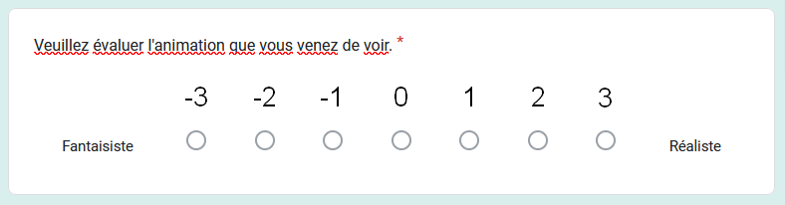

Figure Exemple d'échelle bipolaire à 7 crans

Il insiste également sur le fait que pour les échelles *unipolaires* (voir Figure 16), 5 crans représentent la meilleure façon d’obtenir le résultat le plus pertinent.

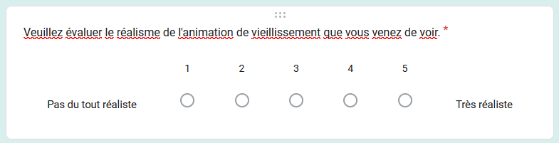

Figure Exemple d'échelle unipolaire

Pour le cas où l’on souhaite savoir si quelque chose a dérangé la personne durant le visionnage de l’animation, l’article semble privilégier la question ouverte (voir Figure 17) plutôt que de proposer une liste incomplète de réponses prédéfinis (car il y aura potentiellement une infinité de raisons pour lesquelles l’animation ne semble pas réaliste).

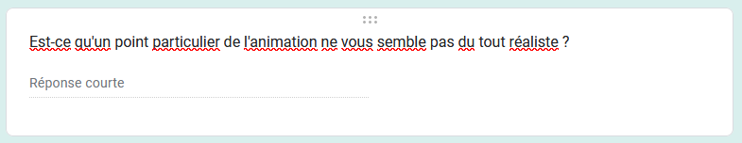

Figure Exemple de question ouverte

Ainsi, pour les questions qui veulent mettre en avant des soucis, le ton neutre permet de ne pas trop orienter les réponses.

#### II.4.3.3.4 Récapitulatif des questions à poser

Pour chaque point évalué, voici donc le récapitulatif des questions à poser :

* Evaluation de la représentativité de l’animation
  + Questions avec choix prédéfinis
    - En visionnant la vidéo ci-dessus, aviez-vous l’impression que la plante mourait ?
    - Réponses possibles : *Oui* ou *non.*
  + Echelle unipolaire de 1 à 5
    - Question : Sur une échelle de 1 à 5, à combien diriez-vous que l'animation est représentative de la mort d'une plante ?
    - 1 : « Pas du tout représentative »
    - 5 : « Très représentative »
* Evaluation de la cohérence des effets
  + Question ouverte optionnelle
    - Est-ce qu'un ou plusieurs points particuliers de l'animation ne vous semblent pas du tout représentatifs de la mort ? Ou bizarres ?

#### II.4.3.3.5 Organisation du questionnaire

Pour l’organisation du questionnaire, en dehors de la page de description, je pense qu’il faut réaliser une page pour chaque animation, avec les questions à poser au-dessous. Dans l’idéal, 1 minute et 30 secondes suffisent pour répondre à une page d’animation.

Remarque : Pour les animations suivantes, vous noterez que j’ai rassemblé certains effets visuels entre eux (on peut comparer avec la partie *I.2.2 Effets visuels*), afin de constituer des gros blocs plus simples à reconnaître pour les observateurs, et pour faciliter l’analyse par la suite.

L’ordre des animations à faire apparaître sera le suivant :

* Page 1
  + Description
* Page 2
  + Sénescence avec tous les effets
    - Affaissement de la tige
    - Repli des feuilles, des pétales (et chute de pétales)
    - Changement de texture de la tige, des pétales et des feuilles
* Page 3
  + Sénescence avec 1 effet
    - Repli des feuilles, des pétales (et chute de pétales)
* Page 4
  + Sénescence avec 2 effets
    - Affaissement de la tige
    - Changement de texture de la tige, des pétales et des feuilles
* Page 5
  + Sénescence avec 2 effets
    - Affaissement de la tige
    - Repli des feuilles, des pétales (et chute de pétales)
* Page 6
  + Sénescence avec 1 effet
    - Changement de texture de la tige, des pétales et des feuilles
* Page 7
  + Sénescence avec 1 effet
    - Affaissement de la tige
* Page 8
  + Sénescence avec 2 effets
    - Changement de texture de la tige, des pétales et des feuilles
    - Repli des feuilles, des pétales (et chute de pétales)

Comme on peut le constater, j’ai choisi délibérément de mettre en premier la sénescence avec toutes les animations, ce qui aura selon moi un impact assez fort sur les résultats. L’idée derrière ce choix est justifiée par mes réflexions suivantes :

* Faire comprendre implicitement à partir de la page 3 qu’il y aura des éléments manquants dans les animations et que cette première animation de la page 2 est une référence.
* Voir si les personnes constatent que cette animation « référence » a des éléments manquants car lorsqu’ils la verront, ils ne sauront pas que c’est une « référence ».
* J’ai peur qu’en mettant cette animation en dernier, les observateurs, qui ont vu jusqu’alors des animations « incomplètes », soient influencés dans leurs observations et ne trouvent pas de choses à redire sur les effets visuels.
* J’ai peur qu’en mettant cette animation au hasard dans la liste (sauf premier ou dernier), les personnes ne constatent pas assez tôt concrètement que les animations ont des effets différents, manquants ou qui se retrouvent dans d’autres vidéos (même si la description du formulaire explique tout ça).
* Le risque de la mettre en première position, c’est le fait que les observateurs ne se positionnent ensuite qu’à travers le prisme de cette version « complète ».

J’ai également fait le choix assez fort de mettre ensuite aléatoirement les animations possédant 1 ou 2 éléments afin de ne pas donner un *pattern* que pourrait constater l’observateur et qui pourrait influencer son jugement.

### II.4.3.4 Contenu des vidéos

La mise en scène de la sénescence dans les vidéos va privilégier la visibilité de l’animation au détriment du dynamisme et de la mise en scène de la plante. Pour éviter tout biais, j’ai choisi de faire les choix suivants :

* Chaque prise de vue de chaque animation sera prise à partir de la même position.
* La caméra sera légèrement surélevée (pour bien voir la fleur et ses pétales).
* Pas d’effets de caméra.
* Le fond sera neutre, afin de ne pas gêner la visibilité.
* La luminosité sera celle par défaut de *Unity*.
* Même musique de fond, calme, pour chaque vidéo.
* Aucune variation parmi les effets utilisés dans les animations.
* Toutes les textures seront les mêmes.
* Les mouvements des feuilles, des tiges (etc.) sont les mêmes.

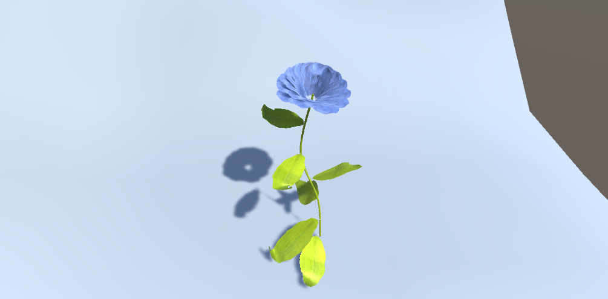

Figure Image illustrant l'angle de caméra lors de l'animation de la plante

### II.4.3.5 Administration du questionnaire et diffusion

*Outil de diffusion*

En ce qui concerne mon questionnaire, j’utilise *Google Forms* pour le réaliser (et par extension le diffuser via un lien). Plusieurs arguments me poussent à faire ce choix.

* J’ai déjà une expérience sur cet outil.
* Cet outil possède toutes les fonctionnalités requises du côté du formulaire, notamment celle d’intégrer des vidéos, mais également du côté de la récolte de données.
* Gratuité.
* Possibilité de diffuser le questionnaire via un lien.

Je vais diffuser ce questionnaire sur mes réseaux personnels (*Facebook, Instagram*) et professionnels (*LinkedIn*) à l’aide d’un lien, et en parlant (dans le réel) de ce questionnaire autour de moi. C’est la solution qui me paraît la plus simple et la plus efficace à la fois, bien que je ne puisse pas contrôler exactement qui remplit le formulaire (pour le lien), ce qui n’est pas un problème pour ce travail.

D’autres solutions existent comme le face-à-face, le démarchage téléphonique ou bien le mail, mais je pense qu’on peut comprendre aisément sans donner d’argumentation structurée que la diffusion d’un lien est aujourd’hui la solution la plus optimale pour ma thèse.

*Moment de la diffusion*

J’ai décidé de diffuser mon questionnaire un dimanche, en matinée, puis de faire une relance dans la semaine qui le suit. Compte tenu du fait que les articles trouvables[18] [19] sur Internet donnent parfois des indications contradictoires et sont pas représentatifs de mes réseaux, de ma zone géographique ainsi que des habitudes culturelles de mon potentiel panel d’interrogés, j’ai finalement choisi moi-même le moment de diffusion selon les critères suivants :

* En matinée ; les articles convergent souvent sur l’importance de diffuser à ce moment-là.
* Jour où les gens ont généralement du temps libre.
* En semaine : les gens sont fatigués et rentrent tard du boulot.

### II.4.3.6 Prétests du questionnaire

Avant le lancement du questionnaire sur mes réseaux, j’effectuerai un prétest pour vérifier plusieurs points.

* La bonne compréhension du questionnaire par des personnes représentatives de mes réseaux.
  + Au niveau des questions posées.
  + Au niveau des vidéos.
* Le questionnaire n’est pas trop long et correspond au temps annoncé.
* Validité des résultats et possibilité de les exploiter.

Pour vérifier ces points, j’interrogerai trois personnes qui auront préalablement répondu au questionnaire en auto-confrontation (en explicitant à l’oral ce qu’ils pensent), puis en les confrontant à leurs réponses, notamment pour m’assurer qu’il n’y ait pas de différences entre ce qu’ils me disent et ce qu’ils ont répondu.

Les questions que je poserai les questions ouvertes suivantes :

* Avez-vous eu le sentiment de comprendre ce qui était attendu dans ce questionnaire ?
* Pourquoi avez-vous répondu *cela* à cette question ?
* Vous trouvez les vidéos et les effets visuels bien visibles ?
* Vous trouvez les questions compréhensibles ?
* Maintenant que je vous ai expliqué de vive voix ce que je veux évaluer, est-ce que vous reformuleriez les questions du formulaire ? Si oui, comment ?

## II.5 Hypothèses

J’ai envisagé plusieurs hypothèses pour chacun des points que je souhaite évaluer.

*Hypothèses sur la pertinence de chacun de ces effets pris individuellement :*

* Le changement de couleur de la tige, des feuilles et des pétales sera l’effet considéré comme le plus représentatif.
* Au contraire, l’affaissement de la tige sera considéré comme le moins représentatif.

Bien que l’homme distingue d’abord les formes plutôt que la couleur [20], je considère que le changement de texture est visuellement ce qui marque le plus quand on observe une plante qui meurt. D’autant plus qu’ici, l’observateur n’utilisera pas sa vision périphérique, mais bel-et-bien sa vision centrale[21]. La disparition de la couleur bleue des pétales est un phénomène qui me semble visuellement plus marquant pour quelqu’un de concentré sur la vidéo, plus que la déformation de la tige.

Remarque : Je suppose qu’il existe de nombreux arguments biologiques étayés scientifiquement dont je n’ai pas la connaissance et qui privilégient certaines hypothèses plutôt que d’autres.

*Hypothèses sur la pertinence des combinaisons de ces effets :*

* La combinaison des deux effets suivants sera la plus représentative :
  + Changement de texture de la tige, des pétales et des feuilles.
  + Repli des feuilles, des pétales (et chute de pétales).
* La combinaison des deux effets suivants sera la moins représentative :
  + Affaissement de la tige.
  + Repli des feuilles, des pétales (et chute de pétales).

Par extension avec mes premières hypothèses, je reste dans l’idée que la couleur va avoir un effet déterminant. En outre, le repli des feuilles et des pétales, ainsi que leur chute, me semblent visuellement prendre plus de place à l’écran que l’affaissement de la tige d’où mon choix arithmétique d’additionner les deux effets les *plus visuels* ensemble comme permettant un *optimum* de réalisme.

*Hypothèses sur les points qui ne semblent pas du tout représentatifs de la mort ou manquants au niveau des effets visuels :*

* Style graphique
  + Même si je ne l’évalue pas, je pense que les observateurs vont le noter.
* Absence d’éléments dans la fleur (pas de pistil dans mon modèle 3D par exemple)
  + Même si je ne l’évalue pas, je pense que les observateurs vont le noter.
* Animations qui ne se propagent pas de manière représentative
  + Ex : Courbure de la tige qui ne semble pas *normale* ?

Remarque : Les *timelapses* sont tous tellement différents en raison de la diversité des plantes que c’est difficile de prévoir précisément quels points peuvent être perçus comme irréalistes.

## II.6 Biais et limites potentielles

Je vois certaines limites visibles et potentielles au protocole que j’ai décrit ci-dessus :

* Biais liés au montage
  + Les vidéos enregistrées et montées n’auront pas toutes exactement la même longueur à la demi-seconde près, ce qui influencera le moment où se déclenche les animations.
    - (Je considère cet effet quasiment négligeable)
* Biais liés à mes effets visuels en eux-mêmes.
  + Les effets ne prennent pas tous, de manière égale, la même place à l’écran.
  + Les effets ne sont pas tous visuellement aussi *impressionnants*, ce qui risque peut-être d’influencer l’avis des gens dans leur analyse du réalisme où ils voudront privilégier inconsciemment l’effet qui impressionne.
    - Ex : Le changement de texture touche toute la fleur alors que les autres effets ne touchent qu’une partie de la plante.
* Impossible d’avoir des résultats sur toutes les animations, leurs effets et sur toutes leurs combinaisons (j’ai dû agglomérer certains effets entre eux pour créer des blocs cohérents).
  + Un questionnaire doit rester suffisamment court (10 minutes max.).
  + Trop de combinaisons possibles.
* Sujet très particulier et potentiellement perçu comme « étrange », ce qui risque peut-être d’embrouiller les sondés.
* Les questions du formulaire sont peut-être trop précises ou spécialisées pour le grand public.
* Je doute d’atteindre 2401 personnes interrogées via mes réseaux.
* Mes réseaux ont peut-être un biais caché qui falsifient la *validité[22]* des résultats.
  + Ex : Mes réseaux renvoient peut-être à des personnes sondées habitant un même emplacement géographique en France, sur lequel on enseigne à avoir une vision particulière de la sénescence des plantes.

Remarque : Une autre partie dédiée aux difficultés et à l’introspection de mon travail après l’obtention des résultats reviendra sur ces limites pour vérifier ou non si ces dernières se sont avérées présentes ou non.

## II.7 Retours des prétests

Trois personnes ont été interrogées durant les prétests. Le scénario global était le suivant. Elles ont lu le questionnaire, explicitées à haute voix ce qu’elles pensaient durant celui-ci puis je me suis entretenu avec elles en essayant de leur poser les questions que j’ai décrit dans la partie *II.4.3.6* *Prétests du questionnaire*. Pour voir tous ces retours en détails, veuillez consulter l’Annexe 5 de ce travail.

*Récapitulatif*

Globalement, les 3 prétests ont duré au total 30 à 35 minutes avec une durée de remplissage de questionnaire d’environ 12 minutes.

* Les personnes m’ont toutes dit qu’en le faisant seule, elles auraient pris moins de temps mais que le fait de discuter avec moi biaisait cette durée.
* Toutes les personnes ont identifié que la première vidéo correspondait à l’animation de *référence* (elle possède tous les effets visuels) *a posteriori,* notammentlors du visionnage de la seconde vidéo. L’une des personnes est revenu en arrière pour modifier sa réponse de la première vidéo.
* Toutes les personnes se sont fait la réflexion suivante (pas au mot près, mais dans l’idée) : « Je ne sais pas si c’est réaliste, mais moi c’est ce qui me paraît le mieux pour une plante qui meure ».
* Toutes les personnes ont trouvé que la première animation ne manquait pas d’effets pour décrire la mort d’une plante, mais certains émettait l’idée d’augmenter le nombre de la chute des pétales, ou l’intensité de l’affaissement de la tige.
* Les 3 interrogés m’ont dit que le changement de couleur est apparu comme l’élément le plus déterminant pour représenter la sénescence.
* Les personnes regardent presque à chaque fois une seconde fois la vidéo d’animation pour répondre à la dernière question.
* Toutes les personnes m’ont dit qu’elles savaient qu’il y avait trois effets visuels de mort (en lisant la description introductive du questionnaire) et qu’elles les cherchaient presque inconsciemment.

Côté questions lors de l’entretien, aucun n’a mal compris les questions ou n’aurait reformulé celles-ci. Cependant, certains ont émis les idées suivantes :

* Dissimuler le nom des vidéos, ou le changer car il renseigne sur les animations diffusées :
  + Pour les prétests, les vidéos se nommaient :
    - *Stem*
    - *Stem Colors*
    - *Leaves Stem*
    - *Stem Colors Leaves*
    - *etc.*
* Rendre aléatoire l’ordre de diffusion des plantes à chaque remplissage de formulaire.

*Constat sur les biais*

Ces trois prétests m’ont permis de voir plusieurs biais.

* Nom des animations sur les vidéos.
* Ordre des animations, et notamment la vidéo avec toutes les animations en premier.
  + La première vidéo devient la référence.
* Fallait-il indiquer qu’il y avait trois effets visuels pour modéliser la mort en introduction ?
  + Effet de recherche inconscient de ces trois effets.
* Les animations, en elles-mêmes, sont vraisemblables mais certains effets auraient pu être amplifiés car *l’intensité* des animations n’est pas équivalente pour toute selon certains et rend celles-ci incomparables.
  + On ne peut pas mettre sur le même plan :
    - Le changement de couleur seul (fait penser à la mort).
    - L’affaissement de la tige seul (ne fait pas penser à la mort).
  + Est-ce qu’une animation d’affaissement de tige plus *torturée*, plus *intense* aurait changé cette perception et aurait fait penser à la mort de la plante ? Et aurait influencé tous mes résultats ?
  + Pose la question de : Quel indicateur objectif et mesurable permet de mettre en comparaison ces animations indépendantes ? Un indicateur qui *décrirait l’intensité de l’effet visuel* *dans son style propre* ? Cela paraît difficile.
  + Nuance : Dans beaucoup de *timelapses* de fleurs sénescentes, la tige ne s’affaisse pas totalement.
    - Pour autant, l’effet réel n’est pas forcément représentatif et adapté à la comparaison.

*Changements*

J’ai décidé d’appliquer ou non certaines solutions aux points décrits plus haut :

* J’ai choisi de modifier le nom de chacune des vidéos et de le rendre identique pour toute : *Plant Animation*.
* Je n’ai pas modifié l’ordre des animations, soit en les rendant aléatoire, soit en créant un nouveau questionnaire avec un ordre différent.
  + Manque de temps.
  + Impossibilité de le faire sur *Google Forms* (il existe une fonctionnalité *aléatoire* mais pour l’ordre de mon questionnaire et la manière dont il est construit, cette fonctionnalité n’est pas adaptée).
  + Je considère que l’ordre des animations a comme biais de montrer comme *une référence* la première vidéo. Comme mon objectif est de mettre en comparaison les différentes animations entre elles (de manière unitaire et en combinaisons doubles), est-ce vraiment un biais important que les gens fondent leur avis sur le *cas parfait* ? Au contraire, cela ne donne-t-il pas un *cadre* qui permet justement de focaliser l’attention des participants sur les trois effets visuels ?
  + J’admets que je ne sais pas si ce biais agit *négativement* (au sens de la validité du questionnaire) et rend *invalides* les réponses aux questions que je pose.
* Je n’ai pas modifié les animations en elles-mêmes.
  + Manque de temps.
  + Cela implique de repenser profondément les effets visuels et leurs animations, mais également de trouver un critère de comparaison objectif et mesurable que je décris plus haut. Or, je ne pense pas que ce soit possible tout simplement car les effets visuels ne sont pas de même *nature*. On peut recréer les animations pour que le nombre pixels qui changent dans l’écran soit le même, que la vitesse de transition soit la même, il n’empêche qu’un changement de couleur et un affaissement de tige sont des effets visuels qui n’interviennent pas au même moment et qui ont trop de *paramètres visuels* *et de variables différentes*.
  + En science, ce qu’on évalue, c’est le résultat qui change quand on a un système avec un seul paramètre qui change. Or, comme les animations ne sont pas de même *nature*, je ne vois pas de moyen rigoureux de le faire.
  + Il faudrait que je trouve un paramètre objectif et mesurable sur *l’intensité de l’animation,* un peu à la manière de la nourriture et de leurs propriétés énergétiques.
  + Il faudrait que ce paramètre ait un sens avec les résultats que j’obtiens, ce qui n’est pas non plus chose facile à déterminer ; c’est tout le problème de l’Art, de déterminer ce qui est *beau, ce qui est représentatif de la mort* etc.
  + Finalement, ce biais me pousse à considérer que les résultats que j’obtiens sont des résultats qui ne sont ***pas généralisables***.
    - Exemple : L’affaissement de la tige n’est pas un effet visuel moins représentatif de la mort que le changement de texture *pour toutes les plantes*. Il est moins représentatif de la mort pour le *cas précis de cette animation*.

Remarque : Tous ces biais ne prouvent pas que ce travail ne peut pas donner des pistes sur comment représenter la sénescence chez les plantes générées procéduralement.

# III Avancement et résultats

## III.1 Avancement et état actuel du travail

À ce jour, j’ai obtenu 29 réponses, ce qui est trop peu pour avoir un panel représentatif de la population française, mais ce n’était pas un objectif franchement envisageable compte tenu des moyens disposés lors de la réalisation de ce travail.

En revanche, sur le plan du contenu réalisé, j’ai bel-et-bien réalisé des vidéos d’animations comprenant des effets visuels de sénescence ainsi qu’un protocole (incluant le questionnaire) qui me semblent *a minima* honnêtes sur le plan de la démarche scientifique et dans la volonté d’avoir les résultats les moins biaisés possibles (ou au moins d’avoir conscience des biais).

## III.2 Analyse des résultats

Tous les résultats bruts sont dans consultables dans l’Annexe 6 de ce travail.

*Tous les effets visuels*

Sur 29 personnes :

* 24 personnes pensent que la plante meurt (soit 82.8% des gens).
* Sur une échelle de 1 à 5 :
  + L’animation de la mort est représentative en moyenne de 3.37 sur 5.
  + La médiane est de 4 sur 5.
* 10 réponses qui indiquent des éléments pas représentatifs de la mort de la plante.

*Repli des feuilles*

Sur 29 personnes :

* 10 personnes pensent que la plante meurt (soit 34.5% des gens).
* Sur une échelle de 1 à 5 :
  + L’animation de la mort est représentative en moyenne de 2.0 sur 5.
  + La médiane est de 2 sur 5.
* 18 réponses qui indiquent des éléments pas représentatifs de la mort de la plante.

*Affaissement de la tige & changement de texture*

Sur 29 personnes :

* 23 personnes pensent que la plante meurt (soit 79.3% des gens).
* Sur une échelle de 1 à 5 :
  + L’animation de la mort est représentative en moyenne de 3.17 sur 5.
  + La médiane est de 3 sur 5.
* 16 réponses qui indiquent des éléments pas représentatifs de la mort de la plante.

*Affaissement de la tige & repli des feuilles*

Sur 29 personnes :

* 13 personnes pensent que la plante meurt (soit 44.8% des gens).
* Sur une échelle de 1 à 5 :
  + L’animation de la mort est représentative en moyenne de 2.41 sur 5.
  + La médiane est de 2 sur 5.
* 16 réponses qui indiquent des éléments pas représentatifs de la mort de la plante.

*Changement de texture*

Sur 29 personnes :

* 15 personnes pensent que la plante meurt (soit 51.7% des gens).
* Sur une échelle de 1 à 5 :
  + L’animation de la mort est représentative en moyenne de 2.06 sur 5.
  + La médiane est de 2 sur 5.
* 16 réponses qui indiquent des éléments pas représentatifs de la mort de la plante.

*Affaissement de la tige*

Sur 29 personnes :

* 3 personnes pensent que la plante meurt (soit 10.3% des gens).
* Sur une échelle de 1 à 5 :
  + L’animation de la mort est représentative en moyenne de 1.34 sur 5.
  + La médiane est de 1 sur 5.
* 15 réponses qui indiquent des éléments pas représentatifs de la mort de la plante.

*Changement de texture & repli des feuilles*

Sur 29 personnes :

* 29 personnes pensent que la plante meurt (soit 100% des gens).
* Sur une échelle de 1 à 5 :
  + L’animation de la mort est représentative en moyenne de 3.93 sur 5.
  + La médiane est de 4 sur 5.
* 16 réponses qui indiquent des éléments pas représentatifs de la mort de la plante.

## III.3 Résultats obtenus et validation / invalidation des hypothèses initiales avec explications potentielles

## III.3.1 Premières hypothèses et résultats

*Hypothèses initiales sur la pertinence de chacun de ces effets pris individuellement :*

1. Le changement de couleur de la tige, des feuilles et des pétales sera l’effet considéré comme le plus représentatif.

Cette première hypothèse me semble validée par les résultats obtenus. Individuellement, le changement de texture fait penser à 51.7% des sondés que la plante meurt contre 10.3% pour l’affaissement de la tige seule, et contre 34.5% pour le repli des feuilles. Même l’animation comprenant le repli des feuilles et l’affaissement de la tige cumulés semble moins représentative (44.8% d’avis en faveur de la mort).

Sur le plan de l’échelle de la représentativité, les différences de résultat sont bien moins prononcées mais restent en faveur de l’hypothèse initiale avec respectivement une moyenne de 2.06 (sur 5) pour le changement de texture contre 2.0 pour le repli des feuilles et 1.34 pour l’affaissement de la tige.

Le changement de couleur, sans aucun doute pour des raisons biologiques et d’évolution de l’espèce chez l’homme (ce sont des conjectures, évidemment), reste l’effet visuel principal témoignant de la mort d’une plante car il fournit une indication sans équivoque possible sur l’état d’une plante, contrairement aux autres effets visuels. C’est le marqueur principal de la sénescence.

On peut également ajouter que le repli des feuilles et l’affaissement de la tige sont deux effets visuels qui touchent à la posture d’une plante, avec des changements de position, de rotation (etc.) de ces éléments. Le changement de texture, en revanche, n’est pas un effet de même *nature*. Naturellement il se distingue des deux autres effets.

1. Au contraire, l’affaissement de la tige sera considéré comme le moins représentatif.

Si l’on reprend les chiffres donnés précédemment, on constate que cette hypothèse est également validée. L’affaissement de la tige seul fait penser à seulement 10.4% des sondés que la plante meurt. C’est le chiffre le plus bas en ce qui concerne la question de la mort. C’est une différence très marquée, comparé aux autres résultats puisqu’elle est de près de 25% avec le repli des feuilles, qui vient en seconde position.

Sur le plan de l’échelle de la représentativité, c’est également la note la plus basse. La différence avec les autres résultats est moins marquée que pour la question précédente si on pose cette note sur une base de 100.

L’affaissement de la tige seul ne fait pas penser à la mort d’une plante, ce qui est normal selon moi, si l’on se place dans le cadre de l’effet visuel que j’ai réalisé. Premièrement, on sait que dans la nature, les plantes bougent au gré du vent, du soleil (etc.). Ainsi, voir une tige s’incliner et s’affaisser sans autre changement n’est pas anodin et n’indique pas une mort ; ce qui va dans le sens des retours des sondés qui ont plus l’impression que la fleur se tourne, ou s’incline car il n’y a plus de soleil ou moins d’eau. Deuxièmement, je pense qu’il y a un biais particulièrement important sur cet effet visuel qui vient renforcer ces résultats ; c’est le fait que l’affaissement de la tige, en lui-même, n’est pas du tout assez prononcé. Refaire un effet visuel d’affaissement de tige beaucoup plus fort pourrait donner d’autres résultats plus nuancés.

## III.3.2 Secondes hypothèses et résultats

*Hypothèses initiales sur la pertinence des combinaisons de ces effets :*

1. La combinaison des deux effets suivants sera la plus représentative :
   1. Changement de texture de la tige, des pétales et des feuilles.
   2. Repli des feuilles, des pétales (et chute de pétales).

Cette hypothèse est validée par les résultats récoltés. Cette animation possède le plus haut pourcentage de représentativité de la mort avec 100% des sondés qui voient une plante mourir, contre 79.3% des gens pour l’affaissement de la tige et le changement de texture et contre 44.8% pour l’animation avec l’affaissement de la tige et le repli des feuilles.

Sur le plan de l’échelle de la représentativité, là aussi, on constate que c’est le meilleur score avec 3.93 (sur 5) en moyenne pour l’évaluation, face à 3.17 pour le changement de texture et l’affaissement de la tige et 2.41 pour l’affaissement de la tige et le repli des feuilles.

Le changement de texture et le repli des feuilles sont respectivement les deux effets visuels qui ont individuellement les scores les plus élevés sur l’échelle de la représentativité de la sénescence. Sans surprise, on constate que leur addition donne le meilleur résultat pour les animations ayant deux effets.

On peut émettre néanmoins une réserve sur un potentiel biais. Cette animation survient à la toute fin du questionnaire, ce qui peut influencer les résultats ; les sondés peuvent se dire :  la *meilleure animation pour la fin*.

1. La combinaison des deux effets suivants sera la moins représentative :
   1. Affaissement de la tige.
   2. Repli des feuilles, des pétales (et chute de pétales).

Cette hypothèse est validée par les résultats récoltés. Cette animation possède le moins haut pourcentage de représentativité de la mort (pour les animations ayant 2 effets) avec 44.8% des sondés qui voient une plante mourir, contre 100% des gens pour le repli des feuilles et le changement de texture et contre 79.3% pour l’animation avec l’affaissement de la tige et le changement de texture.

Si l’on reprend les résultats énoncés précédemment, on constate c’est le moins bon score avec 2.41 (sur 5) en moyenne, face à 3.17 pour le changement de texture et l’affaissement de la tige et 3.93 pour le changement de texture et le repli des feuilles.

La réflexion sur le mécanisme additionnel des effets les plus représentatifs donnant les résultats les plus probants semble être une manière de penser valable (pour l’instant puisqu’avec ces résultats, on valide la première hypothèse qui cherche à comparer les animations avec 2 effets visuels.

## III.3.3 Troisièmes hypothèses et résultats

*Hypothèses initiales sur les points qui ne semblent pas du tout représentatifs de la mort ou manquants au niveau des effets visuels :*

Pour rappel, la question posée est : Est-ce qu’un ou plusieurs points particuliers de l’animation ne vous semblent pas représentatifs de la mort ? Ou bizarres ?

1. Style graphique
   1. Même si je ne l’évalue pas, je pense que les observateurs vont le noter.

Cette hypothèse est invalide. Je n’ai eu aucun commentaire sur l’aspect purement graphique. Le style minimaliste n’a pas semblé marqué les esprits, ce qui était l’objectif recherché pour éviter de détourner l’attention des effets visuels. Cela semble aller dans le sens que les questions étaient suffisamment claires pour que les sondés ne se focalisent pas sur le style.

1. Absence d’éléments dans la fleur (pas de pistil dans mon modèle 3D par exemple)
   1. Même si je ne l’évalue pas, je pense que les observateurs vont le noter.

Cette hypothèse n’est pas validée. Là encore, il n’y a dans les retours aucuns commentaires sur des éléments manquants de la fleur ce qui invalide mon hypothèse, ce qui est paradoxalement une bonne chose car cela indique que les personnes ont focalisé leur attention sur le mouvement de l’animation et pas sur les éléments qui la constituent.

1. Animations qui ne se propagent pas de manière représentative
   1. Ex : Courbure de la tige qui ne semble pas *normale* ?

Cette hypothèse, je la considère comme validée car la majorité des retours écrits sont des commentaires sur le déroulement des animations (exemple : « la tige ne se déforme pas assez »), et sur leur interprétation (exemple : « je pense que c’est un manque d’eau, mais pas une mort »).

## III.4 Explications sur les différences entre les résultats attendus et obtenus

Je vais tenter de comprendre dans cette partie les différences marquantes que je constate entre ce que j’attendais comme résultats et ce que j’ai obtenus. Les réflexions ne seront donc pas forcément directement liées à l’une des hypothèses initiales formulées car je veux prendre du recul et réfléchir en globalité aux résultats qui m’ont surpris.

* La vidéo possédant tous les effets visuels est moins représentative que celle ayant le changement de texture et le repli des feuilles ?

Les chiffres sont là ; 100% des sondés trouvent que la dernière animation représente la mort (avec une moyenne de 3.93 sur 5 sur l’échelle de la représentativité) contre 82.8% pour la première (avec une moyenne de 3.37). Pourquoi une telle différence alors qu’intuitivement, je croyais que l’animation avec tous les effets visuels constituait la référence parmi toutes les animations ? Pour moi, il y a deux raisons possibles pour expliquer ces résultats.

1. Les biais de la première et de la dernière vidéo s’accumulent.
   1. À la première vidéo, on pense qu’on verra peut-être mieux par la suite et on choisit de ne pas la considérer comme une mort. Ou alors, on ne comprend pas trop bien le sens du questionnaire et dans le doute, on choisit de ne pas considérer l’animation comme représentative de la mort.
   2. La dernière vidéo, on considère qu’on garde *la meilleure pour la fin* et on comprend mieux là où veut nous amener le questionnaire. On sait qu’on ne verra pas mieux par la suite.
2. L’affaissement de la tige a un impact négatif sur la perception de la mort. Le fait de la voir bouger donne la perception d’un regain de vitalité.

Je ne vois pas d’autres explications qui pourraient venir éclairer ce point d’interrogation pour moi.

## III.5 Biais identifiés

Je vais tenter de récapituler dans un premier temps tous les biais qui sont intervenus avant, pendant et après la récolte des résultats et leur analyse (voir la partie *II.6 Biais et limites potentielles* pour le détail des bais que j’avais identifié en amont du lancement du questionnaire).

*Sur les vidéos d’animations en elles-mêmes*

* Vidéos d’animations *subjectives* (fondées sur des *timelapses* selon ma vision).
* Les animations n’ont pas un critère commun quantifiable et objectif à partir duquel elles ont été réalisées.

*Sur le questionnaire*

* Pas d’ordre aléatoire de diffusion des vidéos d’animations.
* Tournures de phrases trop orientées.

*Sur l’analyse des résultats et leur interprétation*

* Trop peu d’interrogés…
  + Pour être représentatif de la population française.
  + Résultats *trollesques* qui peuvent influencer les résultats.
* Pas de critères quantifiables permettant la comparaison des animations sur une base commune.

À travers cette liste apparaît plusieurs biais méthodologiques, conscients ou inconscients [23] [24] :

* Biais de sélection : Les personnes sondées ne sont pas représentatives de la population générale.
* Biais d’évaluation : Lorsque la mesure du critère de jugement n'est pas réalisée de la même manière dans deux groupes.
  + Ici c’est parce qu’il n’y a pas de critère de jugement quantifiable sur lequel fonder sa réponse, il est uniquement subjectif.
* Biais de mesure : La technique de mesure est incorrecte
  + Pas d’ordre aléatoire permettant de limiter l’influence de l’ordre du questionnaire dans les réponses.
* Biais de confusion : Ensemble d'erreurs qui peuvent survenir dans l'interprétation des liens entre la variable dépendante et la variable indépendante lors de l'analyse de résultats expérimentaux du fait de l'interférence d'autres variables qui ont été insuffisamment contrôlées par le protocole de recherche.
  + C’est lié au biais de mesure du dessus ; le questionnaire peut avoir tout un ensemble d’erreurs (tournures de phrases orientées, description incomplète, ordre du questionnaire etc. qui influencent les sondés) que je n’ai pas pris en compte et qui interfère avec la perception de la sénescence (qui est une variable dépendante car elle est totalement subjective).
* Biais de confirmation : Biais cognitif qui consiste à privilégier les informations confirmant ses idées préconçues ou ses hypothèses.
  + En réalisant les vidéos d’animation, je peux avoir inconsciemment été influencé par mes opinions sur chacun des trois effets visuels. Par exemple, l’affaissement de la tige est l’effet visuel le moins *impressionnant* ce qui relève peut-être d’un biais de ma part quand j’ai créé cet effet (car je pensais déjà qu’il était sans doute le moins représentatif de la mort).

## III.6 Récapitulatif des difficultés rencontrées

Les difficultés que j’ai rencontrées furent principalement liées à la gestion du temps du projet, et au choix des algorithmes pour réaliser les animations. En outre, l’état de l’art sur la génération procédurale et sur les animations a demandé beaucoup de patience et un fil conducteur clair pour essayer de comprendre, puis de sortir de la technique pure et dure. De nombreux points étaient flous pour moi au tout début de ce travail, notamment sur le *comment réaliser les animations de sénescence*. Toutes les informations importantes pour aborder le sujet et sur le *comment faire* le lien technique entre les algorithmes abordés dans des articles scientifiques et *Unity* étaient introuvables. Heureusement, les projets de génération de plantes, nombreux sur le sujet du *LSystem* font souvent eux-mêmes des récapitulatifs ou des états de l’art qui mettent en lumière des solutions applicables pour générer et animer des plantes rapidement. Mes principaux problèmes furent de trier les informations pertinentes qui pouvaient servir pour ma solution et de me questionner à chaque nouvelle information pour prendre du recul et savoir où je devais aller pour avoir suffisamment de temps pour élaborer une solution technique. Une fois que j’ai compris comment réaliser les vidéos d’animations, et par voie de conséquence, que j’ai réussi à comprendre comment faire les effets visuels, je n’ai pas eu de difficultés particulières, que ce soit au niveau de la gestion de mon temps, ainsi que de la rédaction du protocole.

# Conclusion

## Travail

La génération procédurale de plantes est un sujet vaste. Des algorithmes de simulation scientifiques aux simples croquis gribouillés sur une feuille, la représentation du monde végétal est un outil de réflexion qui peut servir à comprendre et appréhender le réel tout autant qu’à limiter les coûts de création d’univers virtuels qui n’ont d’autres finalités que le divertissement. Dans cette diversité d’objectifs, de visions et de techniques, il apparaît que la mise en mouvement de plantes au travers d’animations et d’effets visuels est un domaine qui reste encore exploratoire et mineur, tant sur le plan des œuvres créatives que dans la recherche scientifique en informatique. Ce travail sur la sénescence s’inscrit dans une démarche assez humble, celle d’apporter une vision extérieure sur la manière dont on peut simuler la sénescence et de donner des réponses simples sur les importances respectives de chacun des effets les plus représentatifs de la fin de vie au regard de la perception humaine. En regardant de nombreux *timelapses* et en prenant du recul, finalement, peu importe la technique pour mettre en scène la fin de vie. D’une simple animation de déformation de modèle de plantes aux systèmes complexes de génération d’animations en temps réel, seule compte la vraisemblance.

En élaborant un protocole sur ce sujet, on comprend rapidement que réfléchir à la question de la perception est primordiale pour réussir à fournir un début de réponse à la question de la vraisemblance et de la représentativité. En dépit d’une démarche de prétests et de questionnements systématiques en amont de la réalisation du questionnaire et des vidéos d’animation, force est de constater qu’il y a des erreurs de méthodologie dans ce travail et par conséquent des biais. Vouloir fournir une réponse globale, objective et définitive sur notre perception des effets visuels de la sénescence paraît alors à ce stade impossible.

En revanche, malgré l’impossibilité de fournir des réponses absolues, il n’en demeure pas moins que cette thèse professionnelle représente un premier pas timide tant sur le plan pratique et théorique à propos de l’évaluation de la vraisemblance de trois effets visuels chez la plante, notamment en donnant des pistes de réflexion. Une première orientation, qui conforte les hypothèses initiales, semble aller dans le sens que le changement de texture est le marqueur principal de la perception de la sénescence. Les déformations en tout genre de la plante, sans changement de couleur, ne semblent pas être un marqueur aussi fort que ce dernier pour interpréter la fin de vie. Compte tenu des biais, je le rappelle, on ne peut considérer ces validations d’hypothèses comme des preuves valides ou comme des démonstrations universelles.

Dans l’hypothétique poursuite de ce travail, il serait intéressant de revoir la méthodologie d’évaluation selon les différentes solutions évoquées, de randomiser l’ordre du contenu du questionnaire et de réaliser de nouvelles animations en fondant la comparaison sur des critères plus précis et quantifiables. Pouvoir toucher une plus grande population, plus diversement représentée serait une nécessité.

## Personnelle

Ces 15 mois passés dans la formation IDE des Gobelins ont été extraordinaires. J’ai pu acquérir certaines compétences que je n’avais pas auparavant ainsi que découvrir de nouveaux outils et développer mes horizons. J’ai pu travailler en équipe avec des personnes compétentes, appréciant le goût du détail et du travail bien fait. Plus important encore, j’ai pu rencontrer des personnes engagées dans des parcours de vie assumés, ayant pour objectif d’accomplir leurs rêves comme seul guide. Des personnes passionnées qui cherchent à faire de leur mieux pour apporter de la compassion au monde qui les entoure. Tout cela m’a indéniablement touché.

La formation IDE, à travers ses travaux de groupe et son ouverture sur les thèmes abordés, m’a vraiment permis de développer mes compétences relationnelles, de mieux appréhender les travaux en équipe composés de corps de métiers différents et surtout d’ouvrir mon esprit à l’altérité. Par ailleurs, j’ai également pu constater l’efficacité d’une gestion de projet bien menée, d’une communication apaisée et constante. Sur un tout autre plan, j’aimerais ajouter que je suis heureux d’avoir pu expérimenter et appréhender le monde du jeu-vidéo à travers les dimensions créatives, stratégiques, communicationnelles et techniques, toutes interconnectées et consubstantielles aux autres. Ce sont des clefs de lecture concrètes qui me serviront pour la suite.

En ce qui concerne mon travail chez Atos, je remercie mon entreprise et en particulier mon manager d’avoir accepté de me laisser mener cette thèse professionnelle dont la particularité du sujet est notable. Je souhaite souligner dans cette conclusion l’immense liberté créative et la bienveillance dont j’ai pu bénéficier au sein de cette entreprise. J’ai énormément appris et expérimenté, là aussi, grâce au travail d’équipe.

D’un autre côté, l’année passée a été difficile compte tenu de la crise sanitaire et des moyens qui ont dû être mis en place pour réussir à faire face aux obligations de l’alternance et du télétravail, tant sur le plan psychologique qu’organisationnel. Heureusement, la flexibilité d’Atos et des Gobelins, tout le long de ces 15 mois, m’a véritablement aidée à faire face aux imprévus. Je suis satisfait de constater aujourd’hui qu’en dépit du rythme soutenu de l’alternance et des sacrifices que j’ai dû parfois réaliser, j’ai pu obtenir des récompenses et des contreparties aux exigences de cette formation : en particulier celle d’apprécier et d’être fier du travail accompli.

# Liste des Figures

Figure 1 Cycle de vie du coquelicot (*Papaver rhoeas*) 7

Figure 2 Vue d'ensemble de l'algorithme de création d'arbres par croquis 15

Figure 3 Vue d'ensemble de l'algorithme de création d'arbres par croquis du feuillage 16

Figure 4 Schémas développant l'idée d'un algorithme mêlant la technique du croquis de branches et le *LSystem* 16

Figure 5 Vue d'ensemble de cet algorithme de génération de plantes par photos 17

Figure 6 Fonction mathématique guidant l'algorithme de pousse de la plante 20

Figure 7 Vue d'ensemble du fonctionnement de l'algorithme d'animation de pousse 21

Figure 8 Fonction de pousse prenant en compte différentes phases du cycle de vie d'un végétal 21

Figure 9 Vue d'ensemble de la reconstruction d'une feuille à partir d'une photo 25

Figure 10 Image de présentation du jeu de pousse *Viridi* 26

Figure 11 Images illustrant la mise en place de points permettant la déformation d'un *mesh* 30

Figure 12 Interface du *shader* de transition entre deux textures sur Unity 30

Figure 13 Interface qui permet de créer des animations de la plante à différents niveaux (position, rotation...) 31

Figure 14 Images d'une animation de sénescence, respectivement, au début, au milieu et en fin d'animation 31

Figure 15 Exemple d'échelle bipolaire à 7 crans 37

Figure 16 Exemple d'échelle unipolaire 37

Figure 17 Exemple de question ouverte 37

Figure 18 Image illustrant l'angle de caméra lors de l'animation de la plante 40

# Liste des Tableaux

Tableau I Récapitulatif simplifié des deux solutions globales envisagées pour réaliser le prototype 28

# Bibliographie / Sitographie

*Algorithme génétique*. (2021, Février 3). Récupéré sur Wikipedia: https://fr.wikipedia.org/wiki/Algorithme_g%C3%A9n%C3%A9tique

*Biais méthodologique*. (2022, Mars 3). Récupéré sur Wikipedia: https://fr.wikipedia.org/wiki/Biais_m%C3%A9thodologique

*Carte combinatoire*. (2021, Avril 4). Récupéré sur Wikipedia: https://fr.wikipedia.org/wiki/Carte_combinatoire

*Carte généralisée*. (2013, Mars 16). Récupéré sur Wikipedia: https://fr.wikipedia.org/wiki/Carte_g%C3%A9n%C3%A9ralis%C3%A9e

*Courbe de Béziers*. (2022, Octobre 16). Récupéré sur Wikipedia: https://fr.wikipedia.org/wiki/Courbe_de_B%C3%A9zier

*Fonction logistique*. (2022, Juin 28). Récupéré sur Wikipedia: https://fr.wikipedia.org/wiki/Fonction_logistique_(Verhulst)

Georges, C. d. (s.d.). *Quel est le meilleur moment pour envoyer votre sondage ?* Récupéré sur SurveyMonkey.com: https://fr.surveymonkey.com/curiosity/when-to-send-your-surveys-for-the-best-results/

*Guide pratique à l'intention des étudiants en sciences humaines et sociales*. (2021). Récupéré sur Université Laval: https://www.jefar.ulaval.ca/sites/jefar.ulaval.ca/files/uploads/Devenir%20ChercheurE%20no7.pdf

Juso, L. (s.d.). *Procedural generation of imaginative trees using space colonization algorithm*. Récupéré sur Mälardalen University: https://mdh.diva-portal.org/smash/get/diva2:1105996/FULLTEXT01.pdf

Lafont, F. (2016, Novembre 16). *Longueur optimale du questionnaire*. Récupéré sur Questio: https://blog.questio.fr/longueur-optimale-du-questionnaire

*Les biais.* (s.d.). Récupéré sur EVAL - Centre de ressources en évaluation: https://www.eval.fr/les-biais/

*List of games using procedural generation*. (2022, Octobre 12). Récupéré sur Wikipedia: https://en.wikipedia.org/wiki/List_of_games_using_procedural_generation

Midy, F. (1996). *Validité et fiabilité des questionnaires d'évaluation de la qualité de vie : une étude appliquée aux accidents vasculaires cérébraux.* Récupéré sur HAL Archives: https://hal.archives-ouvertes.fr/hal-01526979/document

*Paradoxe de Simpson*. (2022, Septembre 7). Récupéré sur Wikipedia: https://fr.wikipedia.org/wiki/Paradoxe_de_Simpson

*Plant senescence*. (2022, Avril 14). Récupéré sur Wikipedia: https://en.wikipedia.org/wiki/Plant_senescence

Quinte, J. (2020). *Conceptions d'élèves au sujet du cycle de vie des plantes à fleurs : approche comparative franco-allemande*. Récupéré sur Journals Open Edition: http://journals.openedition.org/rdst/3103 ; DOI : https://doi.org/10.4000/rdst.3103

*Réaliser un questionnaire dans le cadre de votre étude de marché*. (2021, Décembre). Récupéré sur BPI France: https://bpifrance-creation.fr/encyclopedie/letude-marche/comment-faire-son-etude-marche/realiser-questionnaire-cadre-votre-etude

*Sénescence*. (2022, Août 18). Récupéré sur Wikipedia: https://fr.wikipedia.org/wiki/S%C3%A9nescence

Simonnin, P. (2021, Août 16). *Quand lancer votre enquête en ligne ?* Récupéré sur CréerUnQuestionnaire: https://creerunquestionnaire.fr/articles/concevoir-votre-questionnaire/cadrer-l-enquete/quand-lancer-votre-enquete-en-ligne/

Slimani, I. (s.d.). *Constitution d'un échantillon : Conseils méthodologiques*. Récupéré sur Comité de l'Harmonisation de l'Audit Interne: https://www.economie.gouv.fr/files/fiche_pratique_constitution_echantillonv1.pdf?fbclid=IwAR0i4MBS4gNWBoUHP6PfmtqkM3PVa7bN49vBHlivcpRNc8YJlh8KiGAjeKI

*Taux de scolarisation par âge : Données annuelles de 2000 à 2019*. (2021, Octobre 14). Récupéré sur INSEE: https://www.insee.fr/fr/statistiques/2383587

*Triangulation de Delaunay*. (2022, Mai 29). Récupéré sur Wikipedia: https://fr.wikipedia.org/wiki/Triangulation_de_Delaunay

*Vision humaine*. (2022, Octobre 15). Récupéré sur Wikipedia: https://fr.wikipedia.org/wiki/Vision_humaine

*What do we see first ? Color or shapes ?* (s.d.). Récupéré sur Enotes: https://www.enotes.com/homework-help/what-we-see-first-color-shapes-662480

# Projets en ligne

Tous ces projets ont été téléchargés et testés pour réaliser mon prototype de sénescence.

*Algorithme de colonisation de l’espace* : <https://github.com/ciphrd/unity-growing-tree>

*Génère du lierre* : <https://github.com/radiatoryang/hedera>

*Génère du feuillage* : <https://github.com/adremeaux/Procedural-Plant-and-Foliage-Generator>

*Fruits procéduraux* : <https://github.com/leafar-tb/proc-fruits>

*Génère des fleurs* : <https://github.com/mattatz/unity-procedural-flower>

*LSystem* : <https://github.com/rossborchers/ProceduralTrees>

*Shader de pousse* : <https://www.youtube.com/watch?v=LKaEMBLIw9s>

# Timelapses

Tous ces *timelapses* ont été observés pour déterminer des effets visuels de sénescence.

Fleurs 1 : <https://www.youtube.com/watch?v=NinfsO33kc4>

Fleurs 2 : <https://www.youtube.com/watch?v=1oDmlBMD_No>

Haricot : <https://www.youtube.com/watch?v=w77zPAtVTuI>

Iris : <https://www.youtube.com/watch?v=GcrBR-cqD0k>

Mauvaise herbe : <https://www.youtube.com/watch?v=5T9EcIJMdCg>

Plante : <https://www.youtube.com/watch?v=OnrCN8XPXvk>

Rose : <https://www.youtube.com/watch?v=oIcabK4_FeU>

Tournesol : <https://www.youtube.com/watch?v=x5mHzwEOpp4>

# Articles scientifiques

*Génération procédurale*

[I] - Przemyslaw Prusinkiewicz. (2004). *Modeling plant growth and development.* 10.1016/j.pbi.2003.11.007.

Disponible à l’adresse suivante :

<https://www.sciencedirect.com/science/article/abs/pii/S1369526603001389>

[II] - Adam Runions, Brendan Lane, & Przemyslaw Prusinkiewicz. (2007). *Modeling Trees with a Space Colonization Algorithm*. 10.2312/NPH/NPH07/063-070.

Disponible à l’adresse suivante :

<https://www.researchgate.net/publication/221314843_Modeling_Trees_with_a_Space_Colonization_Algorithm>

[III] - Przemyslaw Prusinkiewicz, Lars M¨undermann, Radoslaw Karwowski & Brendan Lane. (2001). *The use of positional information in the modeling of plants*. 10.1145/383259.383291.

Disponible à l’adresse suivante :

<https://www.researchgate.net/publication/220720324_The_Use_of_Positional_Information_in_the_Modeling_of_Plants>

[IV] - Xuejin Chen, Boris Neubert, Ying-Qing Xu, Oliver Deussen & Sing Bing Kang. (2008). *Sketch-Based Tree Modeling Using Markov Random Field*. 10.1145/1409060.1409062.

Disponible à l’adresse suivante :

<https://dl.acm.org/doi/10.1145/1409060.1409062>

[V] - J. Wither and F. Boudon, M.-P. Cani & C. Godin. (2009). *Structure from silhouettes: a new paradigm for fast sketch-based design of trees*. 10.1111/j.1467-8659.2009.01394.x.

Disponible à l’adresse suivante :

<https://onlinelibrary.wiley.com/doi/abs/10.1111/j.1467-8659.2009.01394.x>

[VI] - Sören Pirk, Bedrich Benes, Takashi Ijiri, Yangyan Li, Oliver Deussen, Baoquan Chen & Radomír Měch. (2016). *Modeling Plant Life in Computer Graphics*. 10.1145/2897826.2927332.

Disponible à l’adresse suivante :

<https://dl.acm.org/doi/10.1145/2897826.2927332>

[VII] - Long Quan Ping, Tan Gang, Zeng Lu, Yuan Jingdong, Wang Sing & Bing Kang. (2006). *Image-based plant modeling*. 10.1145/1141911.1141929.

Disponible à l’adresse suivante :

<https://dl.acm.org/doi/10.1145/1141911.1141929>

[VIII] - Jianwei Guo, Shibiao Xu, Dong-Ming Yan, Zhanglin Cheng, Marc Jaeger & Xiaopeng Zhang. (2018). *Realistic Procedural Plant Modeling from Multiple View Images.* 10.1109/TVCG.2018.2869784.

Disponible à l’adresse suivante :

<https://ieeexplore.ieee.org/abstract/document/8462802>

[IX] – Jordan Ubbens, Mikolaj Cieslak, Przemyslaw Prusinkiewicz & Ian Stavness. (2018). *The use of plant models in deep learning: an application to leaf counting in rosette plants.* 10.1186/s13007-018-0273-z.

Disponible à l’adresse suivante :

<https://plantmethods-biomedcentral-com.translate.goog/articles/10.1186/s13007-018-0273-z?_x_tr_sl=en&_x_tr_tl=fr&_x_tr_hl=fr&_x_tr_pto=sc>

*Animations*

[X] - Przemyslaw Prusinkiewicz, Mark S. Hammel & Eric Mjolsness. (1993). *Animation of Plant Development.* 10.1145/166117.166161.

Disponible à l’adresse suivante :

<https://www.researchgate.net/publication/220720547_Animation_of_plant_development>

[XI] - Somporn Chuai-Aree, Willi Jäger, Hans Georg Bock & Suchada Siripant. (2002). *Smooth Animation for Plant Growth Using Time Embedded Component and Growth Function*.

Disponible à l’adresse suivante :

<https://www.researchgate.net/publication/230872735_Smooth_Animation_for_Plant_Growth_Using_Time_Embedded_Component_and_Growth_Function>

[XII] - Somporn Chuai-Aree, Willi Jäger, Hans Georg Bock & Suchada Siripant. *Simulation and Visualization of Plant Growth Using Lindenmayer Systems*. (2005). 10.1007/3-540-27170-8_9.

Disponible à l’adresse suivante :

<https://www.researchgate.net/publication/226093273_Simulation_and_Visualization_of_Plant_Growth_Using_Lindenmayer_Systems>

*Modélisation de feuille*

[XIII] - Yodthong Rodkaew, Suchada Siripant, Chidchanok Lursinsap, Prabhas Chongstitvatana, Tadahiro Fujimoto & Norishige Chiba. *Modeling Leaf Shapes Using L-systems and Genetic Algorithms*. (2002).

Disponible à l’adresse :

[(PDF) Modeling Leaf Shapes Using L-systems and Genetic Algorithms (researchgate.net)](https://www.researchgate.net/publication/2490591_Modeling_Leaf_Shapes_Using_L-systems_and_Genetic_Algorithms)

*Modélisation de fruits*

[XIV] - Evans Bohl, Olivier Terraz & Djamchid Ghazanfarpour. *Modeling fruits and their internal structure using parametric 3Gmap L-systems.* (2015). 10.1007/s00371-015-1108-9.

Disponible à l’adresse suivante :

[Modeling fruits and their internal structure using parametric 3Gmap L-systems | SpringerLink](https://link.springer.com/article/10.1007/s00371-015-1108-9)

Vieillissement

[XV] - SoHyeon Jeong, Si-Hyung Park & Chang-Hun Kim. *Simulation of Morphology Changes in Drying Leaves.* (2013). 10.1111/cgf.12009.

Disponible à l’adresse suivante :

<https://www.researchgate.net/publication/263407179_Simulation_of_Morphology_Changes_in_Drying_Leaves>

*Vieillissement de fruits*

[XVI] - Joseph T. Kider Jr., Samantha Raja & Norman I. Badler. *Fruit Senescence and Decay Simulation.* (2011). 10.1111/j.1467-8659.2011.01857.x.

Disponible à l’adresse suivante :

[Fruit Senescence and Decay Simulation - Kider - 2011 - Computer Graphics Forum - Wiley Online Library](https://onlinelibrary.wiley.com/doi/10.1111/j.1467-8659.2011.01857.x)

*Questionnaire en ligne*

[XVII] - Mirta Galesic & Michael Bosnjak, *Effects of Questionnaire Length on Participation and Indicators of Response Quality in a Web Survey*. (2009). 10.1093/poq/nfp031.

Disponible à l’adresse suivante :

<https://academic.oup.com/poq/article-abstract/73/2/349/1939196>

[XVIII] – Jon A. Krosnick, Questionnaire Design. (2017). 10.1007/978-3-319-54395-6_53.

Disponible à l’adresse suivante :

<https://link.springer.com/chapter/10.1007/978-3-319-54395-6_53>

# Annexes

Annexe 1 : Explication détaillée du *Lindenmayer System*

LSystem, ça veut dire Lindenmayer system en anglais ; c’est repris du nom du biologiste Aristid Lindenmayer (1925-1989) qui a un créé un système en 1968 pour étudier la croissance des plantes. Un autre chercheur Przemyslaw Prusinkiewiez a étendu ce système à la troisième dimension. Concentrons-nous d’abord sur la 2D qui est déjà assez complexe. Ce que l’on peut commencer à dire, c’est que ce système s’inscrit dans ce que l’on appelle les *grammaires génératives*.

Pour définir ce type de système, on peut dire que celui-ci cherche à reproduire et représenter une figure fractale à partir de signes grammaticaux et de lois grammaticales simples. En gros, à partir de lettres spécifiques, on peut représenter des fractales spécifiques. Pour ça il faut évidemment un décodeur qui lit ses lettres et les convertit en formes géométriques.

Le LSystem est destiné à représenter des plantes. Si on observe les plantes, on peut voir que très souvent, un modèle géométrique simple est répété. Exemple : la tige a une certaine forme et les branches liées à cette tige ont la même forme mais en plus petit...

Finalement le L-système est le résultat de trois choses :

1. D’un alphabet fini A*= {*a*1,*a*2, …,*an*}* de symboles.
2. De règles de dérivation.

*r : A → A\**

*a → u*

1. D’un axiome u*0 ∈*A.

Ces trois règles font un peu mathématiques et difficiles à comprendre explicitement. On va voir un exemple simple pour mieux comprendre tout ça :

***Exemple***

Voyons un exemple simple pour comprendre un LSystem composé d’une chaîne de départ. Considérons un premier *LSystem*, composé de la chaîne de départ :

*F*

Et d'une unique règle de récriture :

*F → F-F++F-F*

Cette règle veut dire que le caractère “*F*” à gauche de la flèche doit être récrit en la chaine “*F-F++F-F*”. Evidemment, on peut ensuite faire évoluer notre chaîne de caractère.

*T = 0 : F*

*T = 1 : F-F++F-F*

*T = 2 : F-F++F-F-F-F++F-F++F-F++F-F-F-F++F-F*

etc...

Maintenant il ne reste plus qu’à interpréter ces symboles sous forme de dessin et on aura une plante qui évolue dans le temps. Il faut donc un décodeur.

***Décodeur***

On considère que la direction courante de départ c’est “→”, soit la droite de l’écran.

* Le caractère *F* signifie : dessiner un trait dans la direction courante.
* Le caractère *-* signifie : tourner à gauche de 60°.
* Le caractère *+* signifie : tourner à droite de 60°.

Remarque : D’autres signes existent, notamment pour appliquer des rotations avec des angles différents.

Maintenant, on reprend notre règle précédente :

*F → F-F++F-F*

Voici les étapes de dessin qui se produisent :

1. Dessin d’un trait (F).
2. On tourne de 60° vers la gauche (-), c-à-d en direction du nord-est.
3. Dessin d’un trait (F).
4. On tourne de 120° vers la droite (++), c-à-d en direction du sud-est.
5. Dessin d’un trait (F).
6. On tourne de 60° vers la gauche (-), c-à-d en direction de l'est.
7. Dessin d’un trait (F).

En suivant ces instructions, on obtient l'image suivante :

Untitled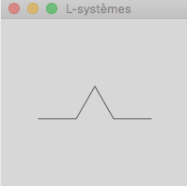

En faisant évoluer ce *LSystem* trois fois encore, on obtient une chaîne qui, interprétée, produit l'image ci-dessous, une fractale connue sous le nom de courbe de Koch :

Untitled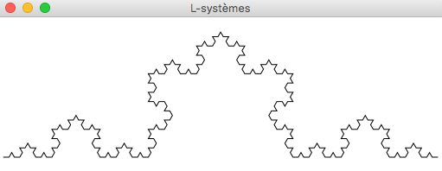

Si on reprend notre exemple qui faisait mathématique plus haut, on peut donc dire que la définition du Flocon de Koch en tant que *LSystem* est la suivante :

1. L’alphabet A = {F, +, − }.
2. L’axiome u0 = F.
3. Les règles de dérivation :
   1. F → F-F++F-F
      * + → +
      * - → -

***LSystems avec plusieurs règles***

Les *LSystems* peuvent avoir plus d’une règle. Ces systèmes peuvent très rapidement produire des motifs de taille exponentielle.

***Exemple 1***

Un exemple est le triangle de Sierpinski, qui a pour chaîne de départ A, pour angle de rotation 60°, pour caractères de dessin A et B et pour règles :

*A → +B-A-B+*

*B → -A+B+A-*

***Exemple 2***

La courbe de Hilbert a pour chaîne de départ A, pour angle de rotation 90°, pour caractère de dessin F et pour règles :

*A → -BF+AFA+FB-*

*B → +AF-BFB-FA+*

Voilà tout pour des exemples simples de *LSystem*. On va maintenant revenir à une partie plus théorique.

***Méthode de la tortue***

L’une des méthodes connues pour réaliser un algorithme de *LSystem* est d’utiliser la méthode de la tortue. Qu’est-ce que cela veut dire ?

Cela signifie qu’il faut s’imaginer une tortue ́évoluant dans un espace en trois dimensions et ayant ses vecteurs directionnels propres. En clair, la tortue est un automate de dessin dont l’état est caractérisé par sa position courante et le cap vers lequel elle est prête à se diriger.

En gros la tortue, c’est un point dans l’espace et un angle (par rapport à l’axe des abscisses). Pour le flocon de Koch, au final, c’est cette technique que l’on a utilisée sans le savoir. On avait bien une position et un angle. À partir de ces deux valeurs, on a tracé le flocon

Untitled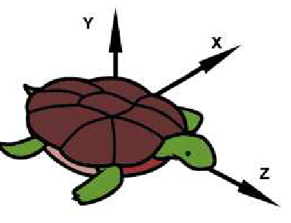





On a un état de la tortue modélisé par une position et un angle. On a un état du dessin, qui correspond à l’objet tortue, et à un chemin parcouru.

***Méthode de la tortue volante***

Avec la méthode de la tortue classique, c’est très difficile de dessiner des plantes. Pourquoi ? En fait, la technique classique ne permet que de tracer des traits qui se suivent. Au final on obtient des rectangles, des flocons de Koch (etc.) mais les formes géométriques ne sont pas *ouvertes*.

Pour réaliser des plantes, il faut que notre tortue puisse *voler*, c’est-à-dire enregistrer des positions dans un tracé, afin d’y revenir. Par exemple, on dessine une branche qui part de la tige, puis on revient sur la tige car on a enregistré la position au préalable.

Les caractères *[* et *]* vont nous permettre de réaliser cela.

Untitled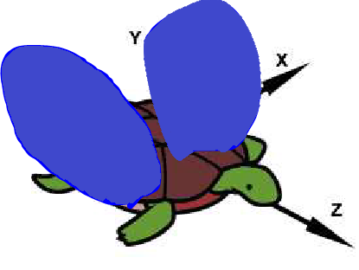



Puisque la tortue va désormais pouvoir *voler* vers une position précédente, c’est-à-dire commencer un tracé ailleurs, l’état du dessin ne contiendra pas seulement un chemin parcouru mais une liste de chemins. Un nouveau chemin parcouru est créé et ajouté à chaque fois que l’on remplace l’état de la tortue par un état sauvegardé, c'est-à-dire après chaque *vol* de la tortue.

***Exemple 3***

Là on a un exemple qui nous intéresse beaucoup, celui d’un arbre. L'arbre a pour chaîne de départ *----F*, pour angle de rotation 25°, pour caractère de dessin F et pour règle :

*F → FF+[+F-F-F]-[-F+F+F]*

Ce *LSystem* est le premier à utiliser les caractères *[* et *]*, qui permettent respectivement de sauvegarder la position et la direction actuelles de dessin, et de les restaurer plus tard.

Dans notre décodeur, on peut donc ajouter :

*[*: enregistre l’état (position et cap) actuel de la tortue,

*]* : remplace l’état actuel de la tortue par celui sauvé par le dernier*[* (et oublie la sauvegarde).

***Les DOLs systèmes***

Bon, maintenant que l’on a vu globalement toutes les possibilités basiques dans un *LSystem*, il faut comprendre que ce qu’on a vu maintenant, c’est un type de LSystem dit *déterministe*, les DOL systèmes (Deterministic 0-Context System).

Dans ce type de système, il n’y a qu’une seule évolution possible depuis l’axiome de génération choisi. Il n’y a pas d’aléatoire, ce qui signifie qu’une cause entraîne toujours le même effet. C’est ce qu’on a vu jusqu’à maintenant.

En gros, chaque lettre (”F” par exemple) a toujours une seule définition qui lui est associée.

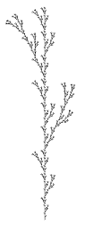

Untitled

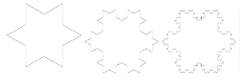Untitled

**Les SOL systèmes**

Les Stochastic 0-Context systems font appel aux probabilités et ne sont donc pas déterministes. Contrairement aux *DOLSystems*, il est possible de déterminer plusieurs transformations pour un symbole. Chaque transformation possible est pondérée afin de donner priorité à certaines transformations par rapport à d’autres.

Par exemple on peut avoir la règle suivante :

*0 → 1[0]0*

Qui devient une règle avec probabilité de 1 chance sur 2 :

*0 (0.5) → 1[0]0*

*0 (0.5) → 0*

Untitled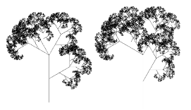

***Les IL-System ou (k, l)-System***

Les deux systèmes précédents sont des 0L-Systems ce qui signifie qu’ils sont sans contexte. Autrement dit, ils ne peuvent pas simuler les interactions entre deux parties d’une plante. Un L-System qui est sensible à un contexte résout ce problème en prenant en compte ce qui précède ou ce qui succède une partie, c’est-à-dire un symbole. Un tel système est appelé IL-System ou (k, l)-System ce qui revient à dire que le contexte de gauche est un *mot* *de longueur k* et celui de droite est un *mot de longueur l*.

Untitled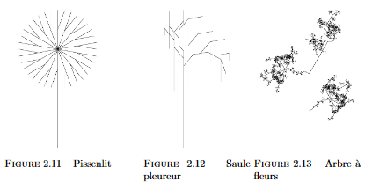

***La grammaire paramétrique***

**Dans une grammaire paramétrique, chaque symbole de l'alphabet est associé à une liste de paramètres. Un symbole couplé à sa liste de paramètres est appelé un module, et une chaîne de caractères dans une grammaire paramétrique est une série de modules. Un exemple de chaîne de caractères pourrait être**

***a(0,1)[b(0,0)]a(1,2)***

**Les paramètres peuvent être utilisés par les fonctions de dessin, mais aussi par les règles de production. Les règles de production peuvent utiliser les paramètres de deux manières : premièrement, dans une déclaration conditionnelle déterminant si la règle s'appliquera, et deuxièmement, la règle de production peut modifier les paramètres réels. Prenons un exemple :**

***a(x,y) : x == 0 → a(1, y+1)b(2,3)***

**Le module *a(x,y)* subit une transformation sous cette règle de production si la condition x=0 est satisfaite. Par exemple, a(0,2) subira une transformation, mais pas *a(1,2).***

**Dans la partie transformation de la règle de production, les paramètres ainsi que des modules entiers peuvent être affectés. Dans l'exemple ci-dessus, le module b(x,y) est ajouté à la chaîne, avec des paramètres initiaux (2,3). De même, les paramètres du module déjà existant sont transformés. Selon la règle de production ci-dessus,**

***a(0,2)***

**Devient**

***a(1,3)b(2,3)***

**Car le paramètre *x* de *a(x,y)* est explicitement transformé en *1* et le paramètre *y* de a est incrémenté de un.**

**Les grammaires paramétriques permettent que les longueurs de ligne et les angles de branchement soient déterminés par la grammaire, plutôt que par les méthodes d'interprétation de la tortue. En outre, si l'âge est donné comme paramètre pour un module, les règles peuvent changer en fonction de l'âge d'un segment de plante, ce qui permet de créer des animations du cycle de vie complet de l'arbre.**

***La troisième dimension***

La 3D amène à nos représentations de la largeur et de la profondeur. Bien qu’il y ait énormément de nouveautés depuis l’élaboration du *LSystem*, on peut dire que la troisième dimension est finalement assez *simple* à comprendre.

En effet, pour ajouter de la 3D, il y a juste le besoin d’ajouter de nouvelles règles qui permettent d’effectuer des rotations sur de nouveaux axes jusqu’alors inutilisés. Bien évidemment, il faut être dans un moteur qui comprend et interprète les trois dimensions pour réaliser ceci.

À titre d’exemple, dans le moteur de jeu *Unity*, ajouter une troisième dimension à un *LSystem* 2D est « presque » une formalité ou en tout cas il assez facile de le faire. Il s’agit juste de conserver la direction *(x, y, z)* d’une branche, de potentiellement ajouter une branche qui sera tracé dans la même direction, et d’ajouter une grammaire qui peut modifier cette rotation sur les 3 axes. Il y a évidemment des subtilités mais le concept du *LSystem* reste le même.

Annexe 2 : Explication détaillée de *l’algorithme de colonisation de l’espace*

L’algorithme de colonisation de l’espace, contrairement au *LSystem*, possède un paradigme de fonctionnement assez différent. Il n’est pas question de fractales ici.

L’idée dans cet algorithme, ce n’est pas de générer, à l’instar du *LSystem*, des branches à partir de règles ; c’est plutôt de placer les feuilles à certains endroits en amont du processus de pousse et ensuite l’algorithme de colonisation de l’espace, à chaque itération, dirige la pousse des branches vers lesdites feuilles selon un processus particulier.

On peut considérer finalement que les feuilles représentent une *attraction* pour les branches. Ces dernières auront donc une direction formée à partir de cette force d’attraction.

* Il y a à considérer une distance maximum au sein de laquelle la branche prend en compte les feuilles qui l’entourent et cela influence sa direction.
* Il y a également à considérer une distance minimum à partir de laquelle la branche considère la feuille tellement proche qu’elle s’y raccroche (ou qu’elle est déjà accrochée).

Tant qu’une branche racine n’a pas rencontrée de feuilles alentours, elle continue de pousser tout droit (on crée d’autres segments tout droit par exemple si on veut un tronc). Cela signifie que s’il n’y a pas de feuilles à proximité, l’arbre poussera toujours tout droit.

Si à un moment donné, la branche détecte des feuilles proches d’elle (mais pas suffisamment pour la raccrocher à l’une de ces feuilles), on va créer une nouvelle branche avec une certaine direction qu’on détermine de la manière suivante (se baser sur la Figure ci-dessous pour comprendre) :

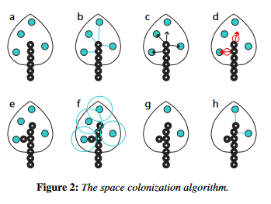

Explications de la figure :

1. On regarde les feuilles les plus proches de nos points.
2. On regarde si leurs distances rendent possibles l’attraction.
3. On détermine, pour chaque point attiré par une ou des feuilles, chaque direction du point pour chaque feuille attirante. Pour cela, à chaque feuille, on capture la direction du point de la branche vers la feuille (on soustrait à la position de la feuille, la position de la branche la plus proche de la feuille). On normalise le vecteur ensuite.
4. Pour chaque point qui a des feuilles attirantes, on additionne tous les vecteurs obtenus précédemment (c) et on les divise par le nombre de total de vecteurs, ce qui donne la future position du prochain point de la branche.
5. À partir des nouveaux points, on a une nouvelle branche.
6. On regarde ensuite si les nouvelles branches formées sont proches ou non de feuilles. Si c’est le cas, alors on raccorde les feuilles aux branches qui sont très proches d’elles.
7. On réitère ensuite les opérations précédentes…
8. Etc.

Annexe 3 : Explication détaillée de la modélisation de plantes par informations de position

Ce troisième algorithme de génération se rapproche du *LSystem* (car il utilise une grammaire générative) mais s’en différencie fortement. Il est directement inspiré de la biologie et de la découverte des informations de position qui ont été mis à jour par Lewis Wolpert. Contrairement au *LSystem* cependant, il n’utilise pas le même type de grammaire générative et se concentre sur la création d’organes de plantes ; pas uniquement sur la structure de la tige et des branches. C’est une manière de modéliser les plantes qui est très complète mais dont la complexité me paraît supérieure en raison des données mathématiques et des informations de position biologiques dont il a besoin pour créer des modèles.

Pour réaliser ces modélisations, l’algorithme va prendre en compte trois critères :

* La posture (qui se manifeste par des tiges courbes et les feuilles allongées).
  + Angles d'insertion des organes
  + Angles de courbure des organes
* La variation graduelle des caractéristiques.
* La progression du processus de dessin à partir de la silhouette globale.

Pour résumer, l’algorithme a besoin de la position des composants de la plante le long des axes de leurs tiges ou branches porteuses pour modéliser des plantes et leurs organes. Le programme décrit dans cet article utilise les *gradients morphogénétiques* trouvables dans des ouvrages de biologie, qui décrivent la distribution des caractéristiques (branches, bourgeons, fleurs etc.) le long des axes, pour modéliser les plantes.

Pour comprendre : Un *morphogène* est une molécule (protéine ou lipide) qui spécifie différents types cellulaires ou différentes régions d'un organisme selon sa concentration. Les morphogènes jouent un rôle essentiel au cours du développement embryonnaire pour donner une information de position aux cellules et former des axes de polarité.

Pour comprendre l’explication de ce qu’est une information positionnelle en biologie, voire le schéma ci-dessous, tiré de l’article *Positional Information—A concept underpinning our understanding of developmental biology* (2019), parNeil Vargesson*.*

Le schéma ci-dessous répond à la question : Qu’est-ce qu’une information de position sur le plan biologique ?

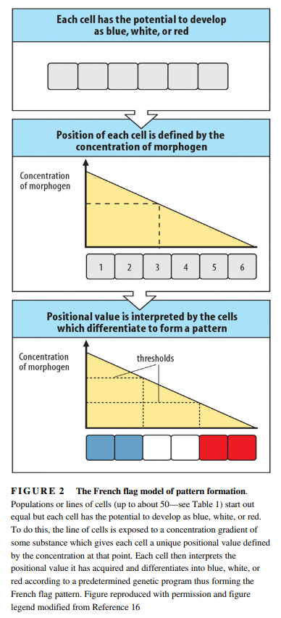

L’algorithme de génération par information de position est donc inspiré du fonctionnement du développement cellulaire par informations de position. Concrètement, il reprend en fait un fonctionnement assez similaire et en même temps différent du *LSystem*, en utilisant une grammaire générative faisant partie des *grammaires de Chomsky*.

Le *LSystem* *permet de saisir le développement des composants de la plante au fil du temps*. Par exemple, la division d'une cellule mère en deux cellules filles B et C peut être décrite par la règle :

*A -> BC*

La condition qui met fin à la simulation est choisi par le créateur, qui définit un nombre d’étapes au bout desquelles l’algorithme s’arrête.

Les grammaires de Chomsky, en revanche, *caractérisent la structure des plantes*, c'est-à-dire la distribution de leurs caractéristiques et composantes dans l'espace. Le fait que l'organisme A soit constitué de parties B et C peut à nouveau être exprimée par la règle :

A -> BC

Mais une telle règle de décomposition a un sens différent et fonctionne d'une manière différente de la règle du *LSystem* décrite précédemment. Puisque les sous-structures qui ne se chevauchent pas peuvent être partitionnées indépendamment les unes des autres, les règles de décomposition peuvent être appliquées séquentiellement. En outre, la condition qui met fin à un processus de décomposition est l'atteinte des symboles terminaux, qui représentent des composants qui ne peuvent plus être divisés.

Comme dans le cas du *LSytem*, une structure de branchement est représentée par une chaîne de modules entre crochets (symboles avec paramètres associés). Les paires de parenthèses correspondantes enferment les branches. La dérivation commence par une chaîne initiale identifiée par le mot-clé *axiom*.

Les règles sans contexte sont spécifiées par la syntaxe suivante :

Avec les significations suivantes :

* *pred* signifie prédécesseur
* *succ* signifie successeur

Le champ facultatif *cond* est la condition (expression logique) qui préserve la production application. Les champs *block1* et *block2* sont des séquences d'instructions C. Le premier bloc est exécuté avant l'évaluation de la condition. Si la condition est vraie, le deuxième bloc est également évalué et la règle est appliquée.

Par exemple, la règle :

Peut être appliquée au module A(4), le subdivisant en modules B(2) C(3).

Selon ce que l’on souhaite faire, il peut y avoir des règles spécifiques à un contexte, aussi bien pour un contexte précédent (*pred*) que pour un contexte suivant (*succ*).

Le prédécesseur strict (module en cours de remplacement) *pred* peut être précédé d'un ou plusieurs modules constituant le contexte gauche, et/ou suivi par des modules constituant le contexte droit. Ces contextes sont séparés du prédécesseur strict par les symboles < et > respectivement.

Par exemple, la règle suivante :

Cette règle décompose le module B en une paire de modules M et N, à condition que que le module B apparaisse dans le contexte des modules A et C, et que la somme de leurs paramètres soit supérieure à 0.

***Exemple de l’utilisation de cet algorithme pour modéliser l’espace entre les organes des plantes***

L’exemple que l’on va détailler ici est un exemple repris de l’article : *The use of positional information in the modeling of plant.* Plus précisément, nous allons décrire l’étape qui sert à positionner les nœuds du modèle *Pellaea falcata* que les chercheurs veulent reproduire à l’aide de leur algorithme.

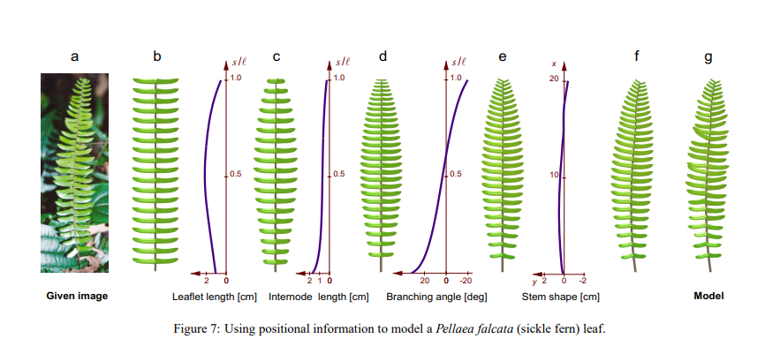Cette étape correspond au passage de la figure (c) à la figure (d) dans le récapitulatif ci-dessous.

Remarque : L’algorithme est suffisamment complexe pour nous intéresser à ce cas qui me paraît le plus simple à comprendre.

Nous appelons les points où les organes sont attachés à un axe les *nœuds*, et les segments de l'axe qu'ils délimitent les *inter-nœuds*.

On a une séquence de positions de nœuds sur un axe :

Ainsi qu’une séquence associée de longueurs d'inter-nœuds :

On peut modéliser comme ci-dessous cette séquence.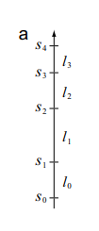

L'étiquetage des nœuds et des inter-nœuds

Il est facile de définir les longueurs *inter-nœuds* en utilisant une fonction de la position de l'un de ses nœuds incidents, par exemple en utilisant la formule :

Malheureusement, cette fonction λ de définition ne fournit pas un contrôle robuste sur la distribution des nœuds, car une petite modification de la position du nœud initial s0 peut résulter en une séquence totalement différente des nœuds qui suivent.

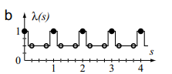Par exemple, si s0 = 0, la fonction λ montrée dans la figure ci-dessous donnera la séquence de positions de nœuds suivante : {si} = 0, 1, 2, 3… (longueur des inter-nœuds égale à 1)

*Explications de la figure*

L'information positionnelle représente la longueur des inter-nœuds. La même fonction λ (s) génère des séquences de nœuds très différentes (cercles pleins et vides), en fonction de la position du nœud initial.

Si s0 = 0.25, la séquence de positions des nœuds sera :

En raison de la longueur de l'inter-nœud égale à 0,5 ; on obtient les résultats suivants :

s0 = **0.25**

s1 = 1 - 0.25 = **0.75**

s2 = 2 - 0.75 = **1.25**

s3 = 3 – 1.25 = **1.75**

Pour obtenir un comportement plus stable, nous observons que 1 / λ (s) peut être interprété comme la *densité locale de nœuds*, dans le sens où la partie entière de l'intégrale suivante :

Cela représente le nombre d'inter-nœuds entre le nœud *s0* et le point *s* sur l'axe. Ainsi, étant donné le nœud initial *s0*, les positions des nœuds suivants correspondent aux incréments entiers de la valeur de la fonction N, c'est-à-dire :

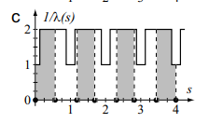Les informations positionnelles représentent la densité. Les nœuds sont placés aux endroits correspondant aux aires unitaires sous la courbe 1/ λ(s) (voir la figure ci-dessous). Cette définition conduit à un espacement des nœuds plus stable que la figure précédente.

La séquence de nœuds {Si} définie de cette façon n'est plus sensible de façon aussi importante à la position initiale du nœud s0.

Cela a été prouvé que pour toute séquence de deux nœuds {Si}, {S’i} telles que :

Les éléments des deux séquences s'entrelacent :

Pour tout i = 0, 1, 2…

De plus, La spécification de l'espacement des nœuds basée sur l'équation 11 présente également d'autres propriétés utiles. Tout d'abord, si λ (s) a une valeur constante *l* entre les nœuds si et si+1, alors *l* est égale à la longueur de l'inter-nœud.

On modélise cette phrase sous la forme de cette équation :

Deuxièmement, si λ (s) est une fonction linéaire, λ (s) = as + b, la longueur d’inter-nœuds consécutifs change selon une séquence géométrique suivante :

La facilité de définition des séquences géométriques est importante, car leurs approximations sont souvent observées dans la nature (elles constituent *l'hypothèse nulle*, selon K. J. Niklas. *Plant Allometry: The Scaling of Form and Process*).

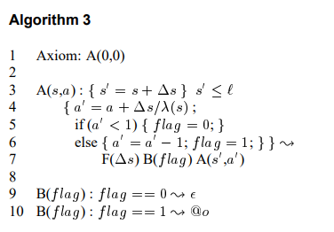L'algorithme pour placer les nœuds selon une fonction donnée λ (s) est le suivant :

*Explications ligne par ligne*

*Ligne 1*

* La structure initiale est constituée de l'apex A *(ligne 1).*
* Remarque : Un *apex* est le sommet ou la pointe d'un organe.
* Le premier paramètre représente la distance entre le point actuel sur l'axe et la base de l'axe, il est noté *s*.
* Le deuxième paramètre représente la partie fractionnaire de l'intégrale N(0 ; s) donnée par l'équation 11, il est noté *a*.

*Lignes 3 à 7*

* On crée l'axe sous la forme d'une séquence de segments F de longueur , séparés par des marqueurs d'emplacements potentiels de nœuds B.

Ligne 9 et 10

* Si le « f*lag » (décalage f)* est nul, le module B est effacé en conséquence (ligne 9).
* Lorsque *a* dépasse 1, le « f*lag »* est réglé (ligne 6) pour produire un nœud marqué par les symboles @o (ligne 10).

Cet algorithme permet de placer les nœuds (voir la figure ci-dessous, à l’étape *d*).**

Annexe 4 : Explication détaillée du *dLSystem*

Pour illustrer en détails la notion de dLSystem, nous allons reprendre un exemple de simple, celui de l’animation des *courbes du dragon* décrit dans l’article *Animation of Plant Development*.

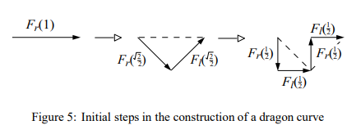

Les *courbes du dragon* reprennent les règles suivantes en LSystem paramètrique dans le cas où il n’y a pas d’animation (dans le cas dit *discret*) :

Avec les valeurs suivantes :

* + et – sont des symboles inclinant de 45°.
* *l* et *r* indiquent que le triangle est formé respectivement sur le côté gauche ou droit du segment précédent.

Pour le cas discret, à la première étape, on obtiendrait les résultats suivants :

,

* Le module représente une ligne de segment incliné à -45° de longueur .

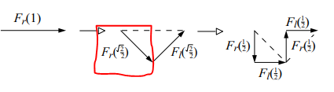

* Le module représente une ligne de segment incliné à +45° de longueur .

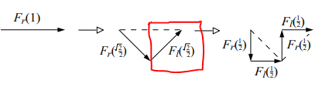

Pour le cas *continu*, il faut améliorer la formule afin d’obtenir une représentation avec des étapes intermédiaires. Cela permettrait d’obtenir les résultats suivants.

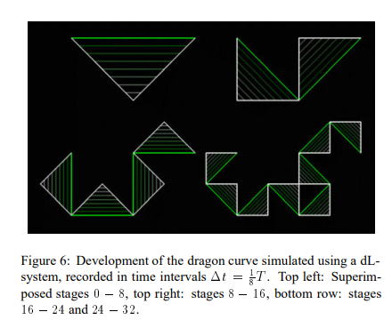

Prenons la formule initiale :

Les règles suivantes vont être utilisées :

L’opération de ce modèle commence avec le remplacement du module avec la valeur suivante :

,

Dans le cas d’une progression continue de la forme avec (avec *T* une constante déterminant la durée de vie des modules) on obtiendrait alors les résultats suivants (voir le détail de l’étape 1 ci-dessous), en sachant qu’après le passage du temps T, le module atteint 0 en longueur et est enlevé de la formule pour être remplacé par ε qui a une valeur nulle. Par ailleurs une fois le temps T atteint/écoulé, les modules et atteignent leur taille maximale de et sont remplacés ensuite par leurs successeurs respectifs. Les successeurs sont ensuite eux-mêmes remplacés etc.

*Détails de l’étape 1*

* Le module représente une ligne de segment incliné à -45°. Cette longueur augmente au fur-et-à-mesure du temps car avec

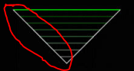

* Le module représente une ligne de segment incliné à +45°. Cette longueur augmente au fur-et-à-mesure du temps car avec

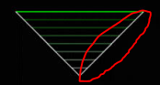

* Le module représente la ligne horizontale verte, qui diminue au fur-et-à-mesure du temps, notamment car or on voit bien que la longueur

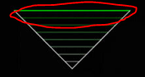

Il faut ensuite réitérer ce processus temporel pour chaque itération du d*LSystem*, ce qui donne une animation fluide. Bien évidemment, le cas étudié ici ne représente pas une plante mais donne une première idée du fonctionnement du *dLSystem*.

Annexe 5 : Retours des prétests

*Rappel des questions posées*

* Avez-vous eu le sentiment de comprendre ce qui était attendu dans ce questionnaire ?
* Pourquoi avez-vous répondu *cela* à cette question ?
* Vous trouvez les vidéos et les effets visuels bien visibles ?
* Vous trouvez les questions compréhensibles ?
* Maintenant que je vous ai expliqué de vive voix ce que je veux évaluer, est-ce que vous reformuleriez les questions du formulaire ? Si oui, comment ?

*Retours de la première personne interrogée*

La première personne interrogée a mis 13 minutes et 46 secondes pour répondre au questionnaire. Cette personne n’a pas de connaissances universitaires en biologie ou en informatique graphique mais apprécie de cultiver la terre.

Voici ses réactions et retours oraux lors de la phase d’auto-confrontation face aux vidéos d’animations :

* Lit tout le questionnaire à haute voix (description, questions).
* 40 secondes pour lire la description / la première slide.
* La première vidéo, elle ne trouve rien de *bizarre*.
* La première vidéo, elle la reregarde 3 fois pour vérifier s’il y a des effets visuels étranges.
* Se pose la question de si les animations sont réalistes ou non.
* 4ème vidéo, elle la trouve presque aussi fiable que la première
* Avant-dernière vidéo, elle n’a pas l’impression que la plante meurt.

Retours généraux de la première personne interrogée.

* Elle a oublié au début du questionnaire les 3 effets visuels, mais lesdits effets reviennent en tête naturellement.
* Chaque nom de vidéo oriente ; peut-être les enlever ? Mais ça n’a pas été le cas pour elle.
* Mettre la vidéo de tous les effets visuels en premier ? Biais d’incomplétude pour le reste ?
  + Questionnaire aléatoire avec un ordre différent de vidéos ?
  + Ou alors que chacun voit une seule vidéo ?
* Le mouvement de la tige peut être interprété de plusieurs manières.
* Peut-être la tige ne représente pas assez bien la mort ? Ne se courbe pas assez ?
* Peut-être que les feuilles ne tombaient pas assez ?

Durée totale : 30 minutes.

* Avez-vous eu le sentiment de comprendre ce qui était attendu dans ce questionnaire ?

Oui.

* Vous trouvez les vidéos et les effets visuels bien visibles ?

Oui mais j’ai reregardé plusieurs fois les vidéos pour m’assurer que je n’oubliais rien pour répondre à la dernière question.

* Vous trouvez les questions compréhensibles ?

Oui.

* Maintenant que je vous ai expliqué de vive voix ce que je veux évaluer, est-ce que vous reformuleriez les questions du formulaire ? Si oui, comment ?

Je trouve que les questions faisaient bien comprendre que le but recherché n’était pas le réalisme mais de nous faire penser à la sénescence. Mis à part changer le nom des vidéos, et mettre celles-ci dans un ordre aléatoire, je ne changerais rien.

*Retours de la seconde personne interrogée*

La seconde personne interrogée a mis 11 minutes et 30 secondes pour répondre au questionnaire. Cette personne n’a pas de connaissances universitaires en biologie mais est étudiante en informatique. Elle ne cultive pas la terre mais est issue d’un milieu rural.

Voici ses réactions et retours oraux lors de la phase d’auto-confrontation face aux vidéos d’animations :

* Lit tout le questionnaire à haute voix (description, questions).
* 50 secondes pour lire la description / la première slide.
* La première vidéo, elle trouve la déformation de la tige un peu étrange.
* La première vidéo, elle la reregarde une deuxième fois pour vérifier s’il y a des effets visuels étranges.
* Après la visualisation de la 3ème vidéo, la personne se dit que la première vidéo devait être la vidéo sans défaut et retourne en arrière pour corriger son évaluation.
* Avant-dernière vidéo, elle n’a pas l’impression que la plante meurt.
* La dernière vidéo est la plus réaliste derrière la première vidéo selon lui. Elle n’a aucun défaut, sauf peut-être la tige qui ne bouge pas assez.

Retours généraux de la première personne interrogée.

* Elle a oublié les 3 effets visuels pendant le questionnaire.
* Le mouvement de la tige peut être interprété de plusieurs manières.
* Peut-être la tige ne représente pas assez bien la mort ? Ne se courbe pas assez ?
* Reconnait avoir fait un changement d’évaluation car la personne s’est douté que la première vidéo était la vidéo avec les meilleurs effets visuels.

Durée totale : 30 minutes.

* Avez-vous eu le sentiment de comprendre ce qui était attendu dans ce questionnaire ?

Oui.

* Vous trouvez les vidéos et les effets visuels bien visibles ?

Oui mais je ne savais pas si je devais avoir en tête les trois facteurs lorsque je les visionnais. Je les avais d’ailleurs oublié lorsque je regardais les vidéos.

* Vous trouvez les questions compréhensibles ?

Oui.

* Maintenant que je vous ai expliqué de vive voix ce que je veux évaluer, est-ce que vous reformuleriez les questions du formulaire ? Si oui, comment ?

Je ne les reformulerais pas sauf pour la dernière question ouverte, ou je pense que je me suis répété plusieurs fois.

*Retours de la troisième personne interrogée*

La troisième personne interrogée a mis 9 minutes et 57 secondes pour répondre au questionnaire. Cette personne n’a pas de connaissances universitaires en informatique mais est étudiante diplômée en biologie. Elle cultive la terre et est issue d’un milieu rural.

Voici ses réactions et retours oraux lors de la phase d’auto-confrontation face aux vidéos d’animations :

* Lit tout le questionnaire à haute voix (description, questions).
* 32 secondes pour lire la description / la première slide.
* La première vidéo, elle la reregarde trois fois pour vérifier s’il y a des effets visuels étranges.
* Avant-dernière vidéo, elle n’a pas l’impression que la plante meurt.
* La dernière vidéo est la plus réaliste derrière la première vidéo selon lui. Elle n’a aucun défaut, sauf peut-être la tige qui ne bouge pas assez.

Retours généraux de la première personne interrogée.

* Ne connaissait pas le mot sénescence malgré ses études en biologie, sans doute dû à l’oubli.
* Elle se souvenait des trois effets visuels pendant le questionnaire.
* Pense que c’est le changement de couleur qui est le plus représentatif de la sénescence.

Durée totale : 20 minutes.

* Avez-vous eu le sentiment de comprendre ce qui était attendu dans ce questionnaire ?

Oui.

* Vous trouvez les vidéos et les effets visuels bien visibles ?

Oui. Je n’ai pas trouvé les effets irréalistes. Aucunes courbures ne m’a vraiment dérangé.

* Vous trouvez les questions compréhensibles ?

Oui.

* Maintenant que je vous ai expliqué de vive voix ce que je veux évaluer, est-ce que vous reformuleriez les questions du formulaire ? Si oui, comment ?

Je ne les reformulerais pas.

Annexe 6 : Questionnaire

Le questionnaire sera sans aucun doute indisponible lors de votre lecture de ce mémoire ; d’où la nécessité de le retranscrire point par point ici.

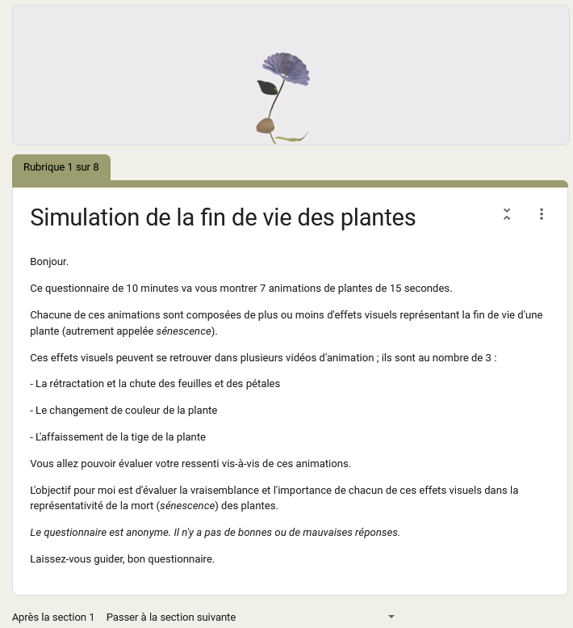

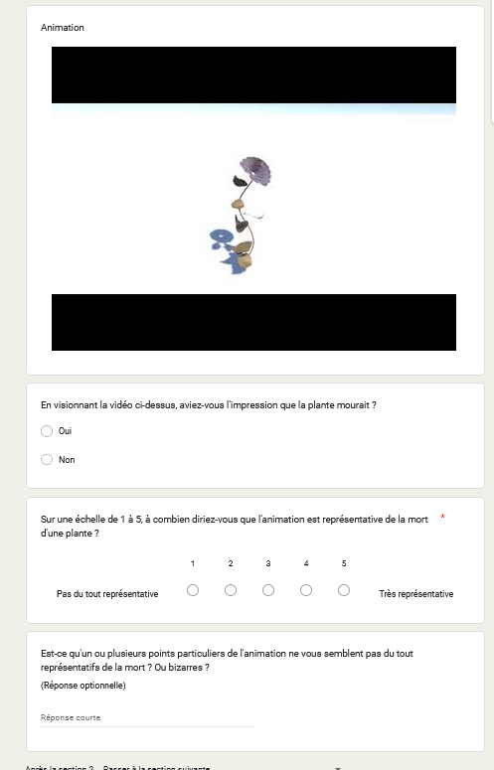

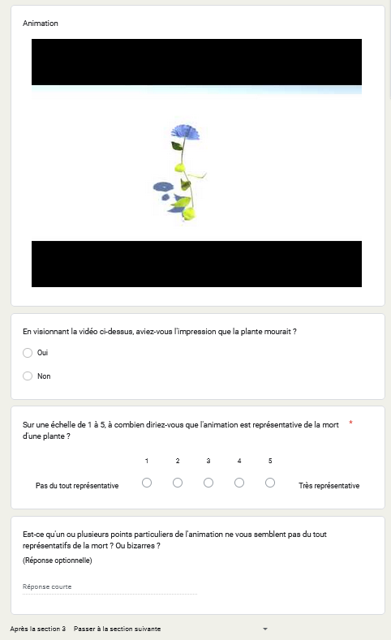

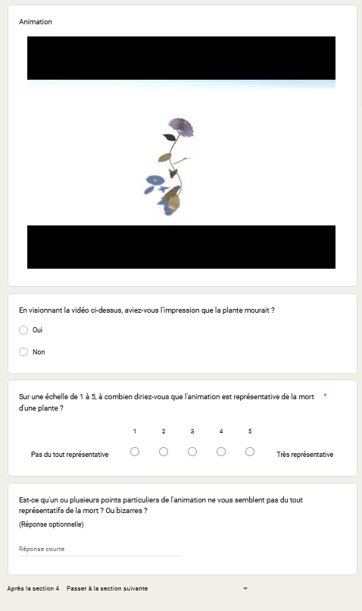

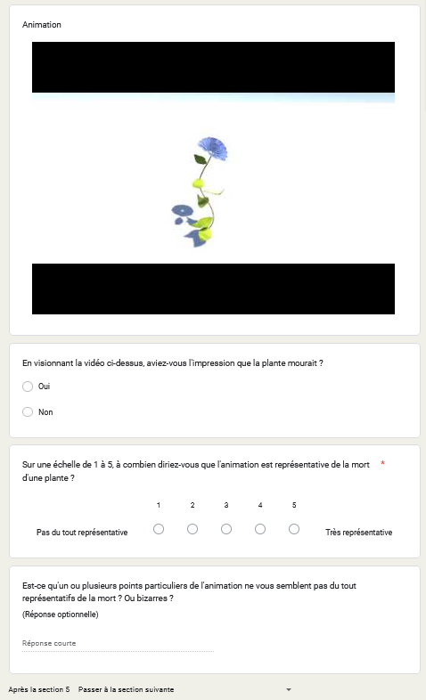

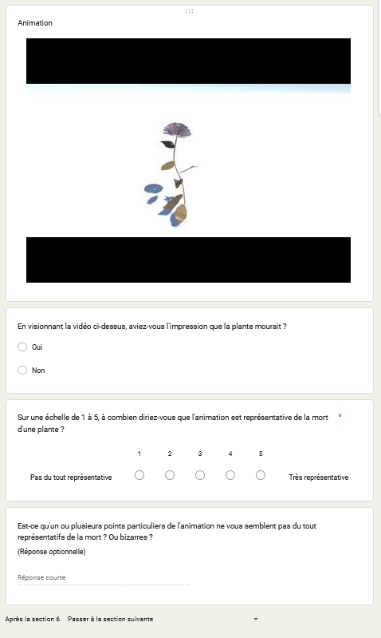

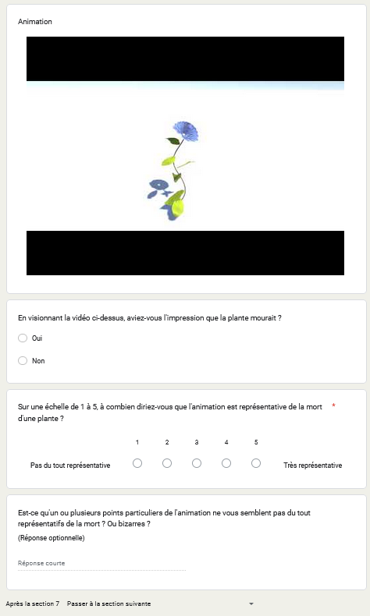

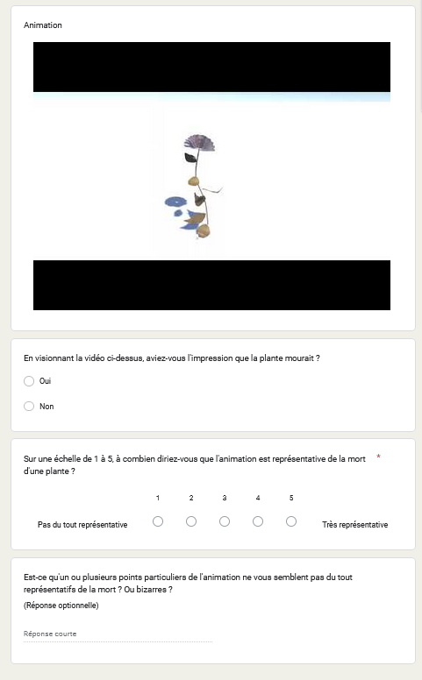

Annexe 7 : Résultats bruts du questionnaire

Première animation : Tous les effets visuels réunis

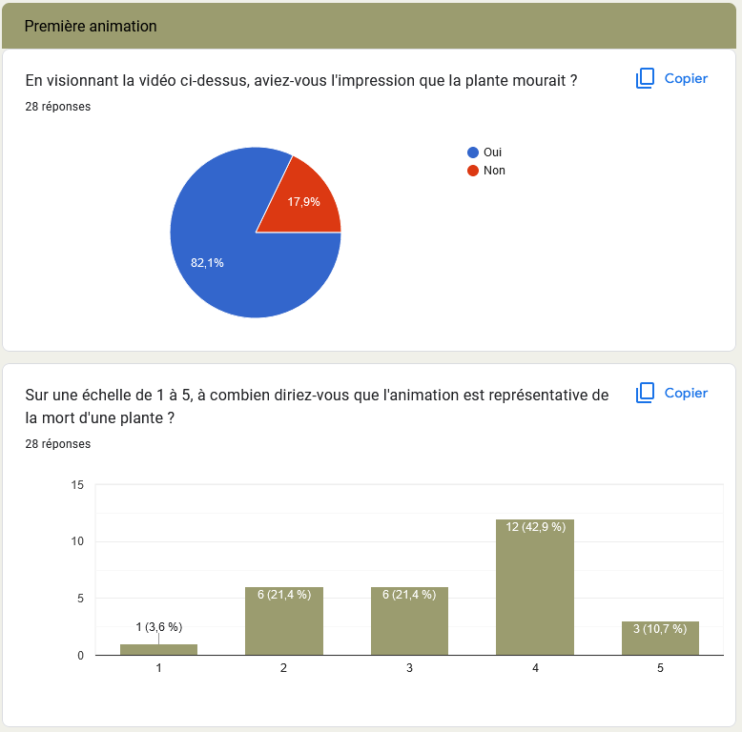

Seconde animation : Repli des feuilles

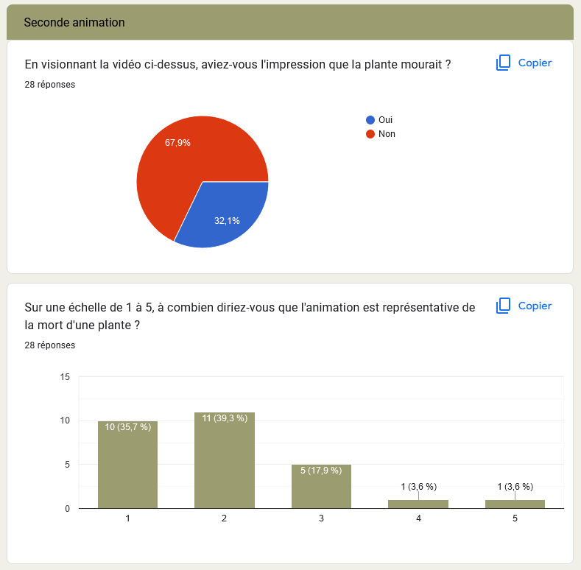

Troisième animation : Affaissement de la tige et changement de texture

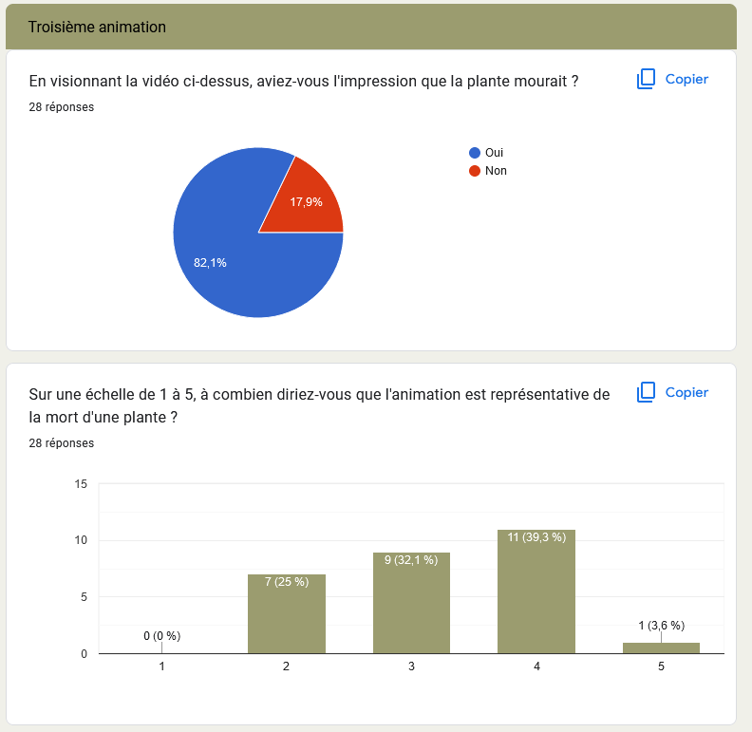

Quatrième animation : Affaissement de la tige et repli des feuilles

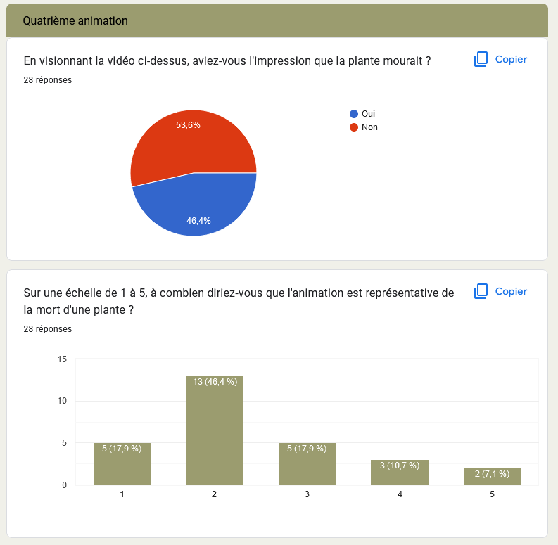

Cinquième animation : Changement de texture

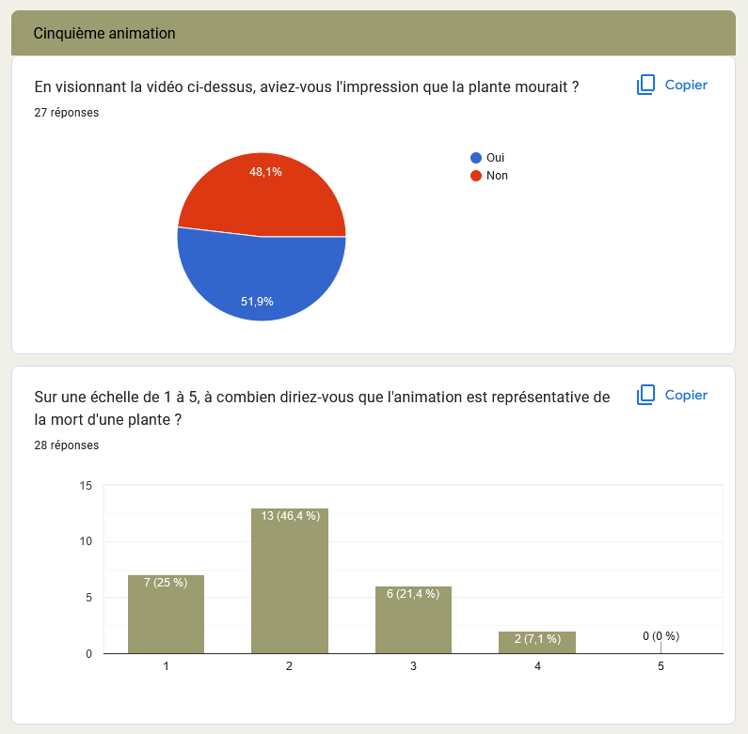

Sixième animation : Affaissement de la tige

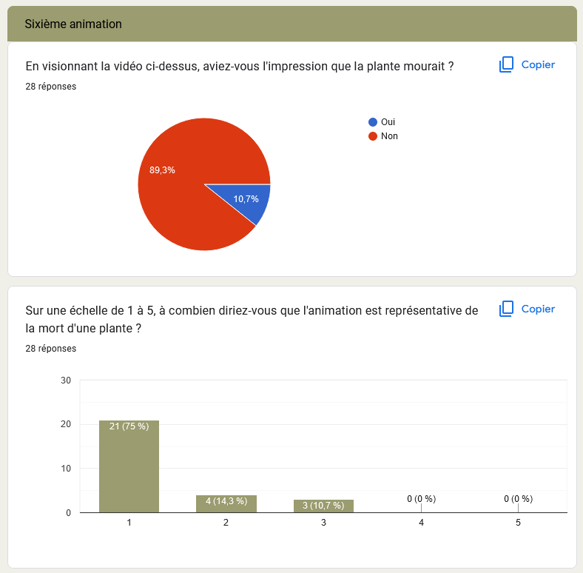

Septième animation : Changement de texture et repli des feuilles

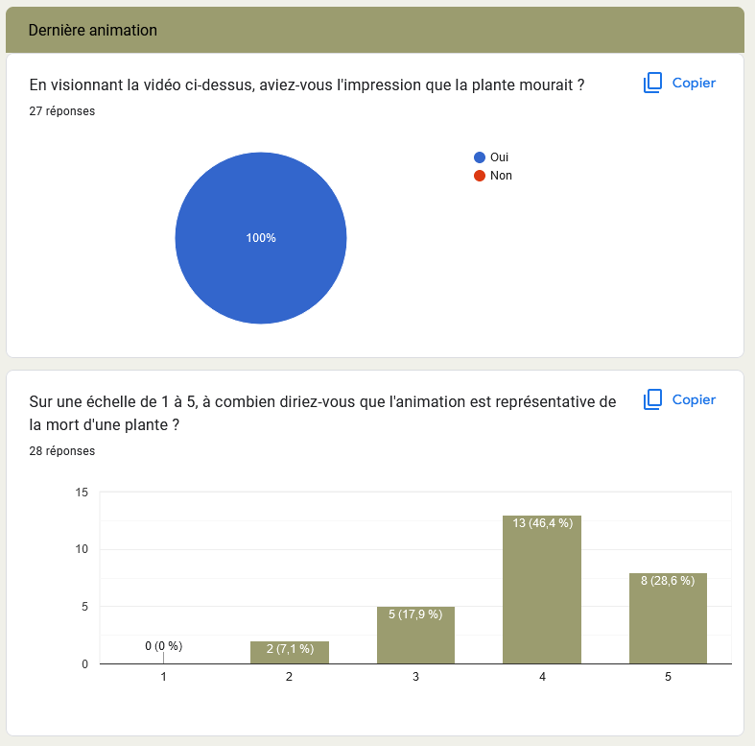

# Résumé

**Version française**

Dans ce rapport est présentée ma thèse professionnelle. Celle-ci est divisée en trois parties principales.

La première partie se consacre aux prémices du projet : je définis ma problématique et son périmètre. Je présente les prérequis nécessaires à la compréhension du vieillissement chez la plante à travers l’angle duquel je souhaite aborder mon sujet : la simulation de la fin de vie d’une fleur générée procéduralement. Je réalise ensuite un état de l’art afin de comprendre les possibilités et les enjeux associés aux techniques qui sont pertinentes pour modéliser des plantes et pour simuler du mieux possible leur mort, via le flétrissement des feuilles, le délitement de leur tige etc.

La seconde partie est consacrée à la réalisation du projet, c’est-à-dire établir un protocole, avec des critères précis, pour évaluer la perception qu’ont les gens vis-à-vis des effets visuels qui animent la mort (notamment pour savoir si ces derniers sont représentatifs du vieillissement) ainsi que simuler la sénescence d’une plante sous la forme d’une animation. Je détaille dans un premier temps comment je créé la simulation et étaye rapidement mes choix techniques. Je développe et justifie ensuite, point par point, mon protocole d’évaluation, qui constitue le cœur de ce travail.

La dernière partie correspond à l’analyse des résultats et des difficultés rencontrées. Je présente en premier lieu l’avancement de mon travail et les résultats obtenus qui confirment ou infirment mes hypothèses de départ. J’y fais ensuite une introspection sur ce qui aurait pu être amélioré à différents niveaux. J’exprime mon ressenti global et les perspectives possibles pour ce travail, avant de conclure.

**Mots clés :** Sénescence, plante, animation, protocole, représentativité, effets visuels, perception.

**English version**

In this report is presented my profesional thesis. This one is divided into three main parts.

The first part is dedicated to the beginnings of the project : I define my problematic and its perimeter. I present the necessary prerequisites to understand plant aging through the desired angle: the simulation of the end of life of a procedurally generated flower. I then carry out a state of the art in order to understand the possibilities and the issues associated with the techniques that are applicable to model plants and to simulate their death as best as possible, via the withering of the leaves, the disintegration of their stem, etc.

The second part is devoted to the realization of the project. I establish a protocol, with precise criteria, to evaluate the perception that people have toward the visual effects that animate death - to know if these animations are representative of aging - and to simulate the senescence of a plant under the form of an animation. I first detail how I created the simulation and explain briefly my technical choices. I then develop and justify, point by point, my evaluation protocol, which constitutes the heart of this work.

The last part corresponds to the analysis of the results and the difficulties encountered. I first present the progress of my work and the results obtained which confirm or invalidate my first hypothesis. I then do an introspection on what could have been improved at different levels. I express my overall feeling and the possible perspectives for this work, before concluding.

**Keywords :** Senescence, plant, animation, protocol, representativeness, visual effects, perception.

1. List of games using procedural generation [en ligne], Wikipédia, 12 Octobre 2022 [Consulté le 02/11/2022], Disponible à l'adresse : https://en.wikipedia.org/wiki/List_of_games_using_procedural_generation
2. LINA JUSO, Procedural generation of imaginative trees using space colonization algorithm [en ligne], Mälardalen University, 11 Janvier 2017, [Consulté le 02/11/2022], Disponible à l'adresse : https://mdh.diva-portal.org/smash/get/diva2:1105996/FULLTEXT01.pdf
3. Jana Quinte, « Conceptions d’élèves au sujet du cycle de vie des plantes à fleurs : approche comparative franco-allemande », *RDST* [En ligne], 21 | 2020, mis en ligne le 12 octobre 2020, consulté le 02 novembre 2022. URL : http://journals.openedition.org/rdst/3103 ; DOI : https://doi.org/10.4000/rdst.3103
4. Sénescence [en ligne], Wikipédia, 18 Août 2022 [Consulté le 02/11/2022], Disponible à l'adresse : https://fr.wikipedia.org/wiki/S%C3%A9nescence
5. Plant senescence [en ligne], Wikipédia, 14 Avril 2022 [Consulté le 02/11/2022], Disponible à l'adresse : https://en.wikipedia.org/wiki/Plant_senescence
6. Fonction logistique (Verhulst) [en ligne], Wikipédia, 28 juin 2022 [Consulté le 02/11/2022], Disponible à l'adresse : https://fr.wikipedia.org/wiki/Fonction_logistique_(Verhulst)
7. Algorithme génétique [en ligne], Wikipédia, 3 février 2021 [Consulté le 02/11/2022], Disponible à l'adresse : https://fr.wikipedia.org/wiki/Algorithme_g%C3%A9n%C3%A9tique
8. Carte généralisée [en ligne], Wikipédia, 16 mars 2013 [Consulté le 02/11/2022], Disponible à l'adresse : https://fr.wikipedia.org/wiki/Carte_g%C3%A9n%C3%A9ralis%C3%A9e
9. Carte combinatoire [en ligne], Wikipédia, 4 avril 2021 [Consulté le 02/11/2022], Disponible à l'adresse : https://fr.wikipedia.org/wiki/Carte_combinatoire
10. Triangulation de Delaunay [en ligne], Wikipédia, 29 mai 2022 [Consulté le 02/11/2022], Disponible à l'adresse : https://fr.wikipedia.org/wiki/Triangulation_de_Delaunay
11. Courbe de Béziers [en ligne], Wikipédia, 16 octobre 2022 [Consulté le 02/11/2022], Disponible à l'adresse : https://fr.wikipedia.org/wiki/Courbe_de_B%C3%A9zier
12. Taux de scolarisation par âge : Données annuelles de 2000 à 2019 [en ligne], INSEE, 14 octobre 2021 [Consulté le 02/11/2022], Disponible à l'adresse : https://www.insee.fr/fr/statistiques/2383587
13. Paradoxe de Simpson [en ligne], Wikipédia, 7 septembre 2022 [Consulté le 02/11/2022], Disponible à l'adresse : https://fr.wikipedia.org/wiki/Paradoxe_de_Simpson
14. Ihssane SLIMANI, Constitution d’un échantillon : Conseils méthodologiques [en ligne], Comité d’Harmonisation de l’Audit Interne [Consulté le 02/11/2022], Disponible à l'adresse : https://www.economie.gouv.fr/files/fiche_pratique_constitution_echantillonv1.pdf?fbclid=IwAR0i4MBS4gNWBoUHP6PfmtqkM3PVa7bN49vBHlivcpRNc8YJlh8KiGAjeKI
15. Françoise LAFONT, Longueur optimale du questionnaire [en ligne], Questio, 16 novembre 2016 [Consulté le 02/11/2022], Disponible à l'adresse : https://blog.questio.fr/longueur-optimale-du-questionnaire
16. Guide pratique à l'intention des étudiants des sciences humaines et sociales [en ligne], Université Laval, 1er trimestre 2021 [Consulté le 02/11/2022], Disponible à l'adresse : https://www.jefar.ulaval.ca/sites/jefar.ulaval.ca/files/uploads/Devenir%20ChercheurE%20no7.pdf
17. # Réaliser un questionnaire dans le cadre de votre étude de marché [en ligne], BPI France, Décembre 2021 [Consulté le 02/11/2022], Disponible à l'adresse : https://bpifrance-creation.fr/encyclopedie/letude-marche/comment-faire-son-etude-marche/realiser-questionnaire-cadre-votre-etude

   
18. Colette Des Georges, Quel est le meilleur moment pour envoyer votre sondage ? [en ligne], SurveyMonkey.com, [Consulté le 02/11/2022], Disponible à l'adresse : https://fr.surveymonkey.com/curiosity/when-to-send-your-surveys-for-the-best-results/
19. Pierre Simonnin, Quand lancer votre enquête en ligne ? [en ligne], CréerUnQuestionnaire, 16 août 2021 [Consulté le 02/11/2022], Disponible à l'adresse : https://creerunquestionnaire.fr/articles/concevoir-votre-questionnaire/cadrer-l-enquete/quand-lancer-votre-enquete-en-ligne/
20. # What do we see first--color or shapes? [en ligne], Enotes [Consulté le 02/11/2022], Disponible à l'adresse :

    https://www.enotes.com/homework-help/what-we-see-first-color-shapes-662480
21. Vision humaine [en ligne], Wikipédia, 15 octobre 2022 [Consulté le 02/11/2022], Disponible à l'adresse : https://fr.wikipedia.org/wiki/Vision_humaine
22. Fabienne Midy. Validité et fiabilité des questionnaires d’évaluation de la qualité de vie : une étude  
    appliquée aux accidents vasculaires cérébraux. [Rapport de recherche] Laboratoire d’analyse et de  
    techniques économiques (LATEC). 1996, 38 p., Table, ref. bib. : 3 p. 1/4. hal-01526979. Disponible à l'adresse : https://hal.archives-ouvertes.fr/hal-01526979/document
23. Les biais. EVAL – Centre de ressources en évaluation. Disponible à l'adresse : https://www.eval.fr/les-biais/
24. Biais méthodologique [en ligne], Wikipédia, 3 mars 2022 [Consulté le 02/11/2022], Disponible à l'adresse : https://fr.wikipedia.org/wiki/Biais_m%C3%A9thodologique